市南心理健康教育
第七十六期

宗旨：身心健康 快乐成长
主办：青岛市市南区教育研究中心
日期：2018.7.4

目录

【承办市活动】
- 专业浸润，爱的成长——市南区成功承办青岛市中小学心理学科个案辅导交流研讨会

【特殊教育】
2. 基于课程标准的“探究式教学”——市南区心理健康教育和特殊教育学科课程整合研讨会纪实

【百花齐放】
3. 2017-2018学年度第二学期贵州路小学心理健康总结
4.青岛新世纪学校心理健康工作简报
5.青岛第七中学第七届“5.25心理健康活动月”方案
6.“成长 感恩 启航”——青岛北京路小学2018届学生毕业典礼
7.青岛市实验小学心理名师工作室臧晓文老师走进开发区分校送课送教
8. 学会控制自己的情绪——太平路小学班级心理活动
9. 星合星系 扬帆起航——青岛文登路小学6月心理工作简讯
10. 在阳光下快乐成长——青岛新昌路小学6月份心理工作月报
【家庭教育】
满足家长需求，沟通从心开始——青岛太平路小学家校沟通心理培训

【每日分享】

【市南心智慧】

正文
【承办市活动】
专业浸润，爱的成长
——市南区成功承办青岛市中小学心理学科个案辅导交流研讨会
2018年6月20日，市南区在青岛宁夏路小学成功承办了青岛市中小学心理学科个案辅导交流研讨会活动。来自青岛市各区的心理骨干教师共20余位教师参加了本次活动。青岛市教科院心理教研员吕海娥老师主持了本次会议，临床心理督导师、广州皓艺心理机构负责人、澳门城市大学心理硕士、有着多年丰富临床心理咨询和实操团体心理辅导、擅长心理体悟训练、研发的《哲商心灵地图》获国家专利的佟梅梅老师受邀为老师们做了专业培训。本次培训的内容是：个案心理辅导的理论与技术和心理教师的核心素养。
在为期一天的交流研讨会中，吕海娥老师组织带领大家通过个案演练的方式让老师们对个案辅导进行了深入性的体验和训练。全体与会教师，自带个案心理辅导需用的工具，轮流扮演辅导者和被辅导者，进行个案体验。在每一阶段的演练结束后，吕海娥老师又组织大家分大组进行了专业的研讨和经验分享。佟梅梅老师全程参与并督导了老师们的个案体验活动。
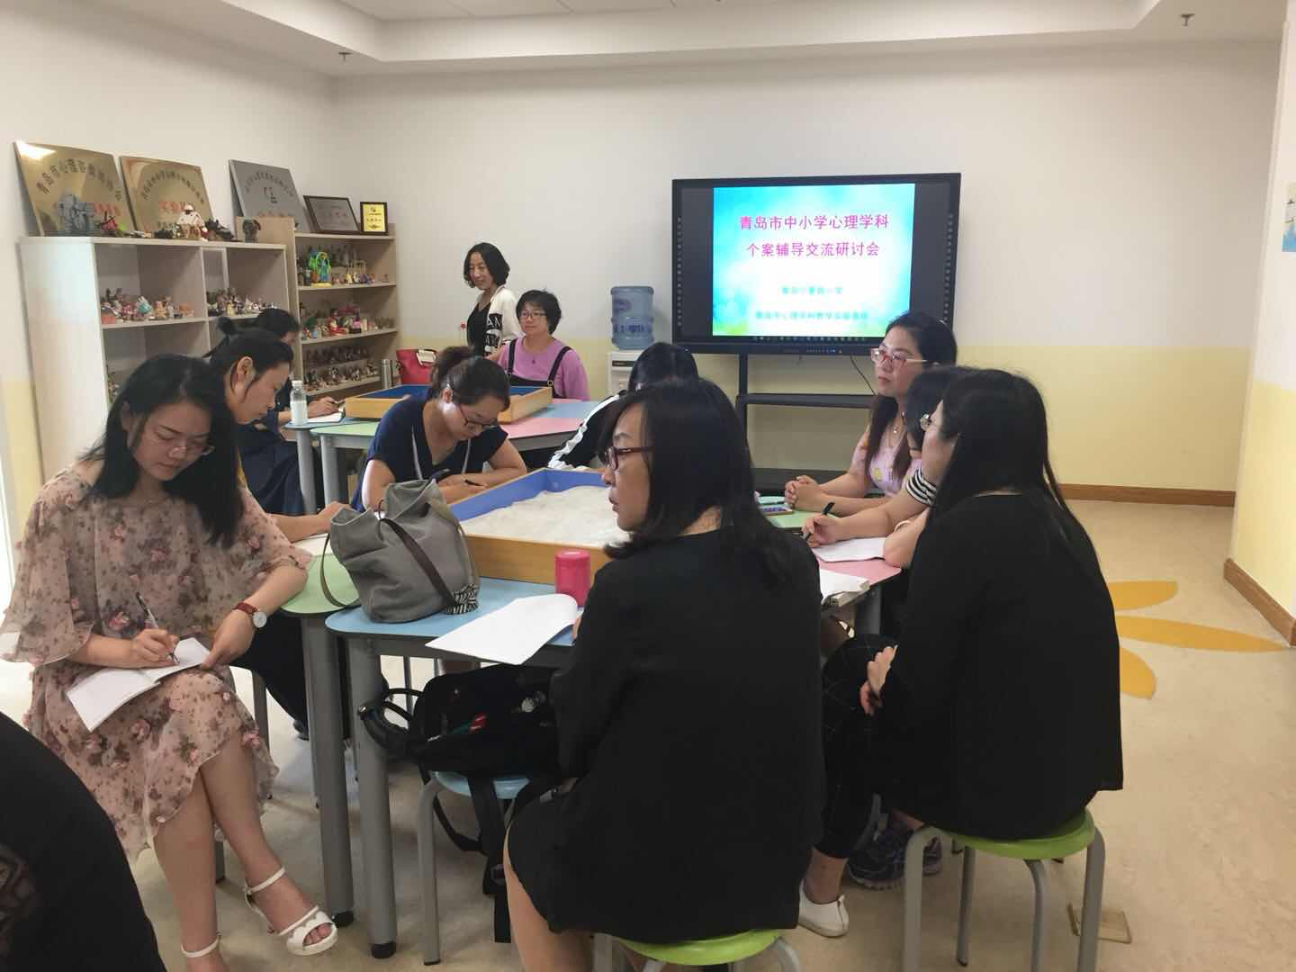
在下午活动体验的尾声，佟梅梅老师从咨询师的价值中立、共情倾听、沙盘治疗等方面为大家进行了综合性讲解和答疑。吕海娥老师鼓励大家，在工作中要注重体验的操作，运用科学心理学，努力实践和运用自己所学的知识，更好地成长。
经过了一天的活动体验和训练，老师们纷纷感到获益匪浅。

【特殊教育】
基于课程标准的“探究式教学”
——市南区心理健康教育和特殊教育学科课程整合研讨会纪实
六月的青岛风景如画，让人醉美。6月15日，市南区心理健康教育和特殊教育学科课程整合研讨会在青岛三江学校举行。本次会议以《基于课程标准的“探究式教学”》为题，在教育研究中心松梅老师的组织下，共安排了三项内容。
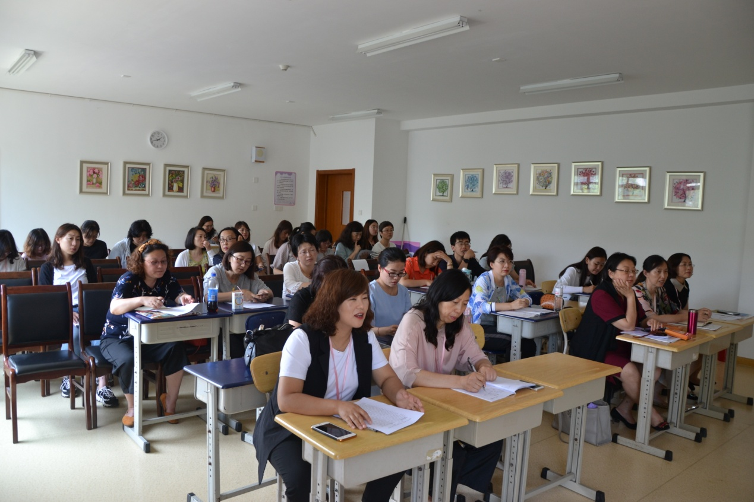 首先，由三江学校周韦含老师为大家带来数学公开课——《10以内数的连加》，本堂课以生活化的教学理念为支撑，以学生熟悉的“郊游”场景为线贯穿整节课的课堂教学，思路清晰、条理清楚。周老师灵活使用教学方法，充分调动学生参与课堂的积极性，展现了课堂教学的高效性。本堂课不仅有周老师的专业、爱心和扎实的教育教学功底，同时展现了青岛三江学校数学教研组严谨的钻研态度和集体智慧的光芒，受到了与会老师的连连好评。
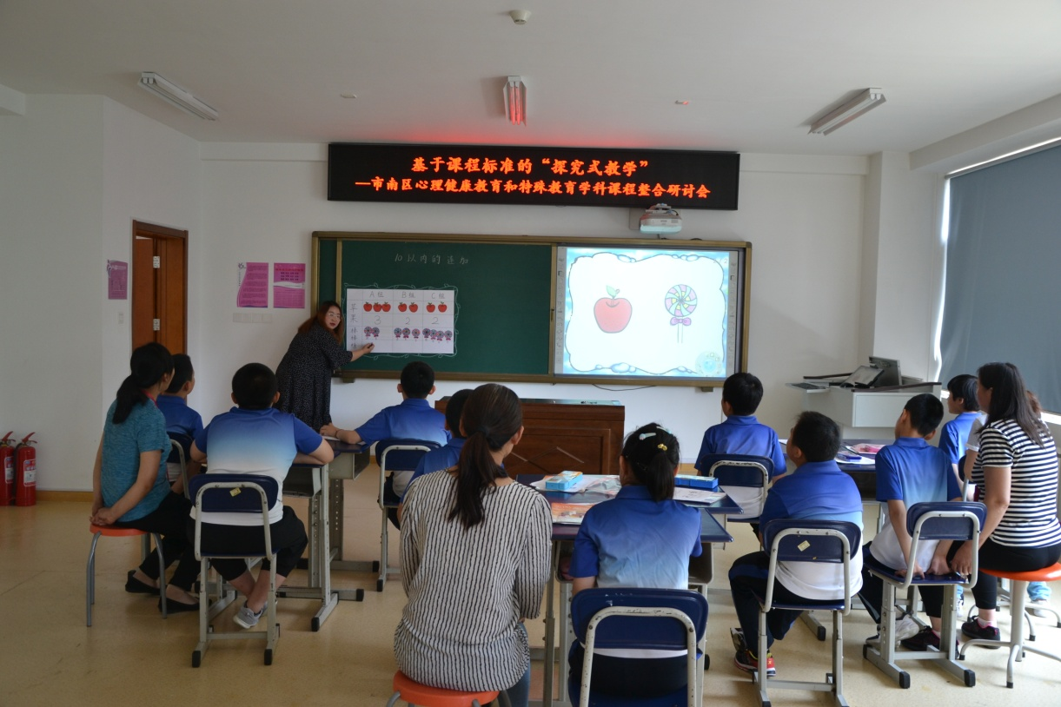
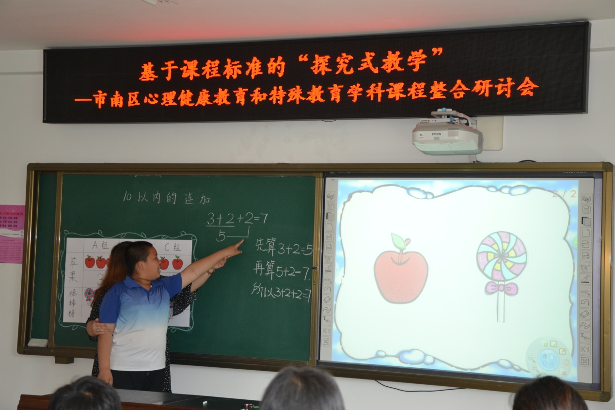
接下来，三江学校语文教研组组长李珍凤老师对《培智学校义务教育课程标准（2016版）》的《生活语文》学科进行了分析与解读，李老师梳理了语文课标的发展脉络，分析了新课标的特点要求，并结合学校教案诠释了新课标的执行落实。李老师讲的生动具体，与会老师听的津津有味，大家结合自身已有的知识建构对《生活语文》的教学有了更全面的认识，相信大家会把这种“课标意识”落实到每一堂课中。
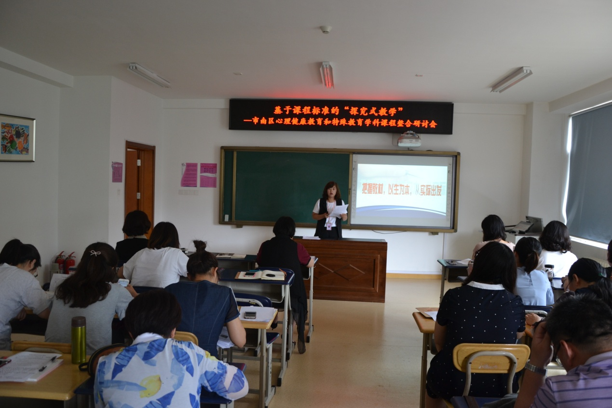
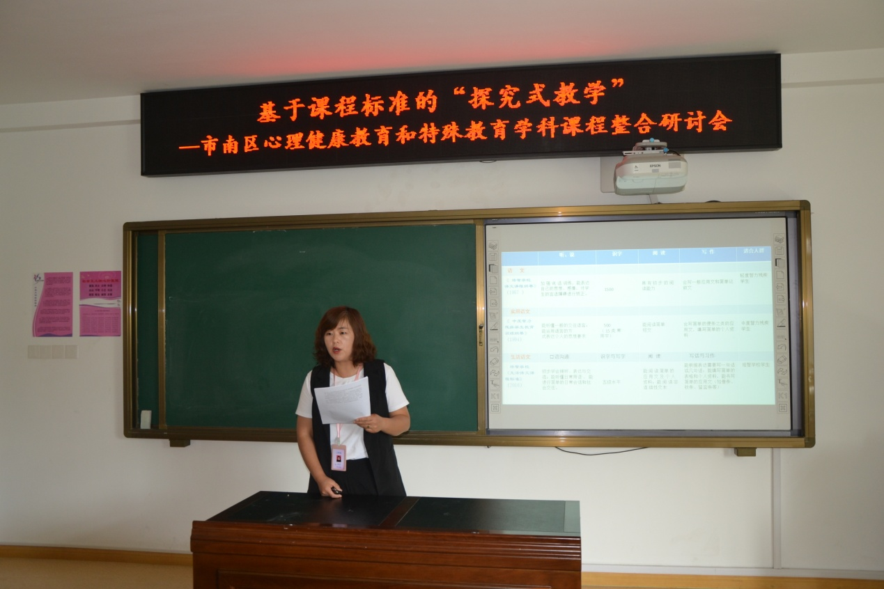
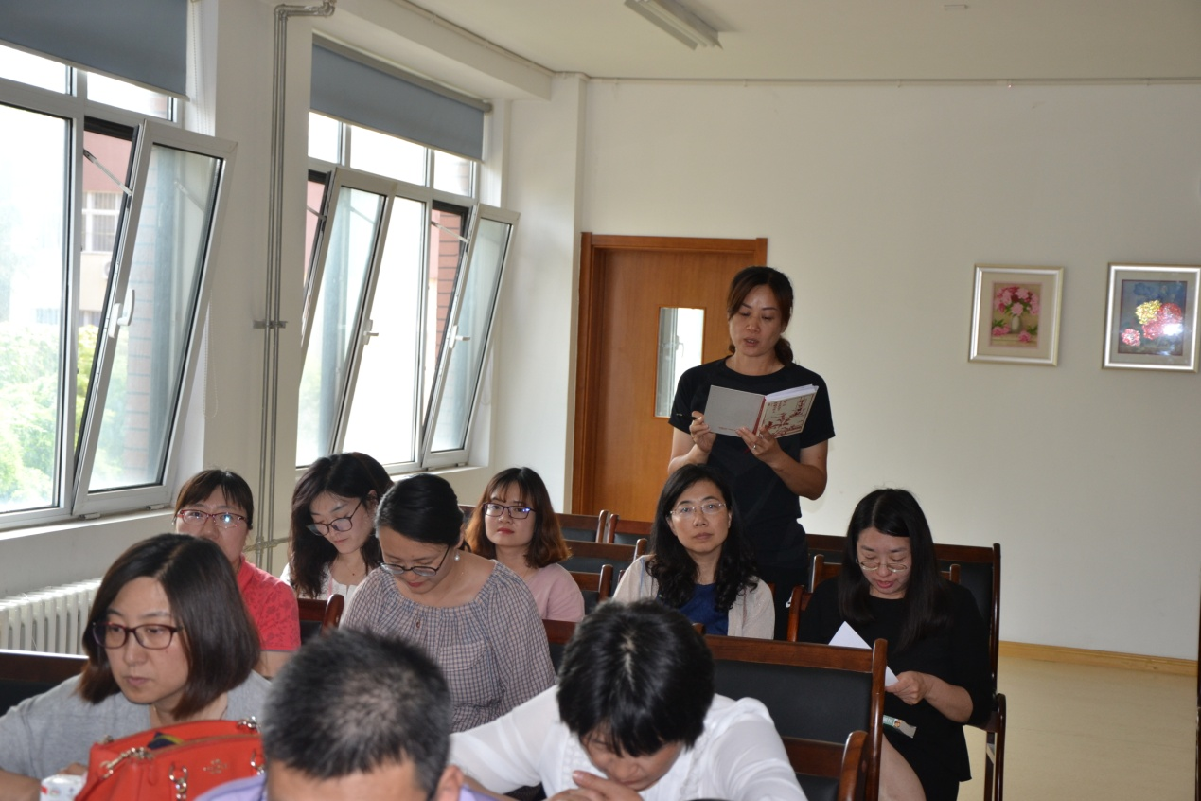

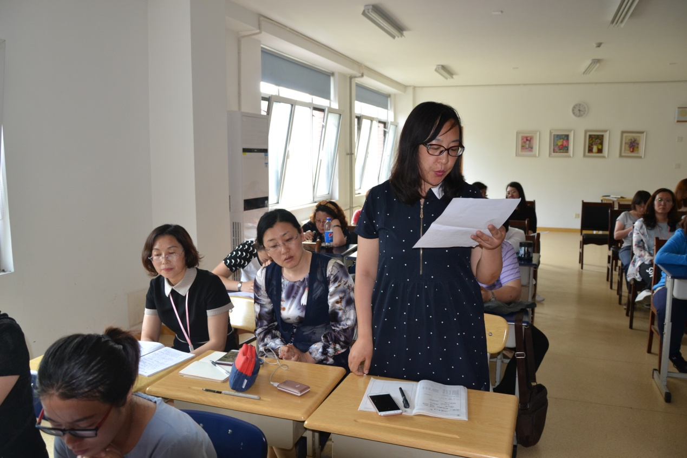
会议的第三项是青岛市“十三五”教育科学规划课题《基于全纳教育的特殊儿童（含随班就读）的沙盘心理辅导策略的个案研究》的结题会议。跟随着我校崔秀玲老师和宁夏路小学郭斐老师两个研究小组的组长，我们对自己细心呵护的课题进行了回顾与梳理，感慨万千。就像松老师说的那样“边教学，边研究，我们从未停止过”。
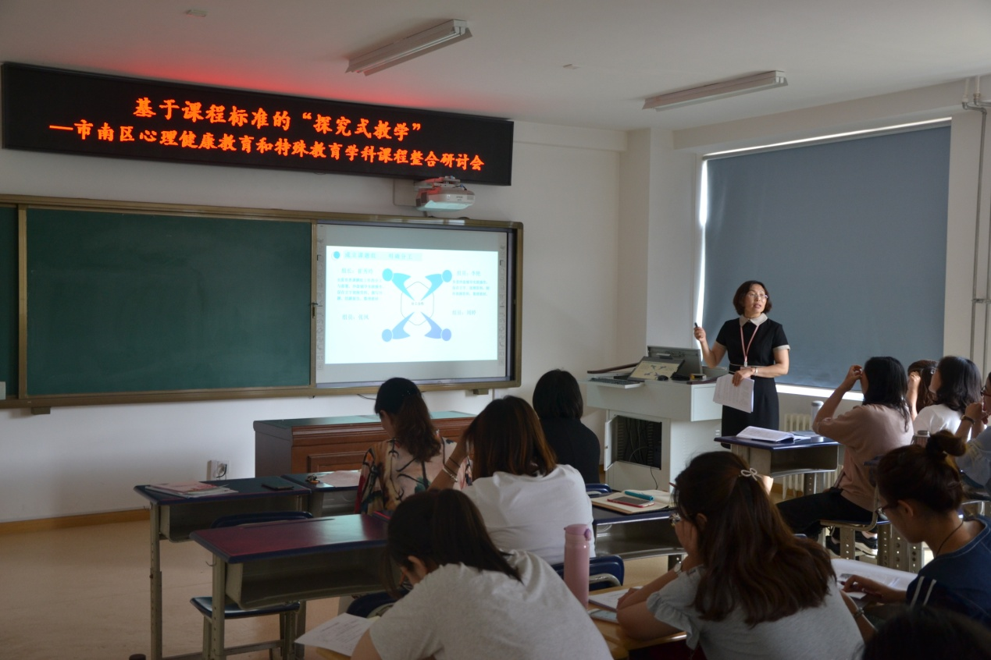
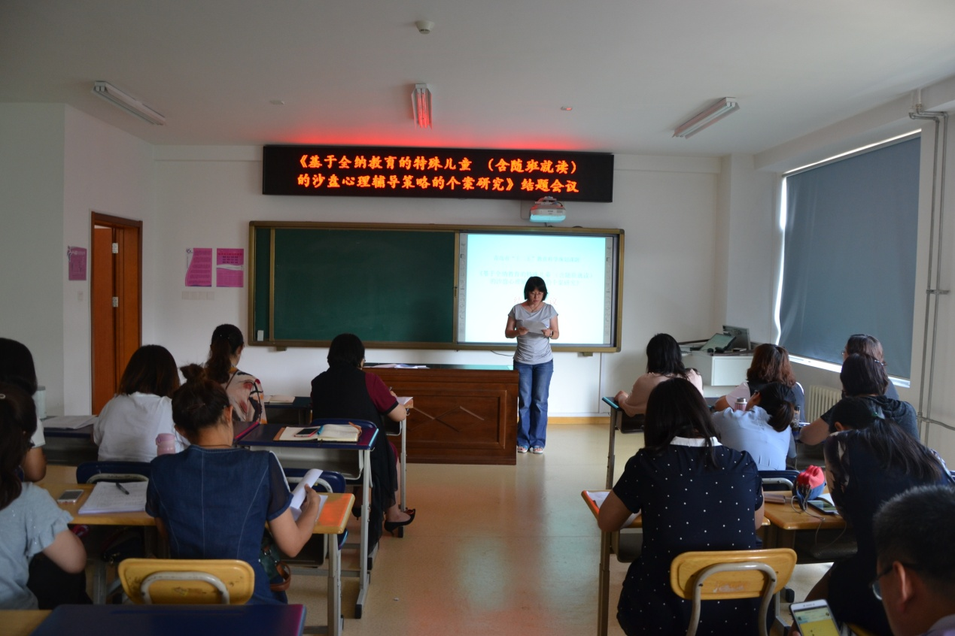
最后由松老师对本学期的工作进行了总结，涵盖了德育一体化、生涯规划、海洋课程等议题，有的还在探索、有的已经启动、有的已得硕果。教育的路上、人生的路上，读书、学习、研究、积累、成长，是永恒的主题。
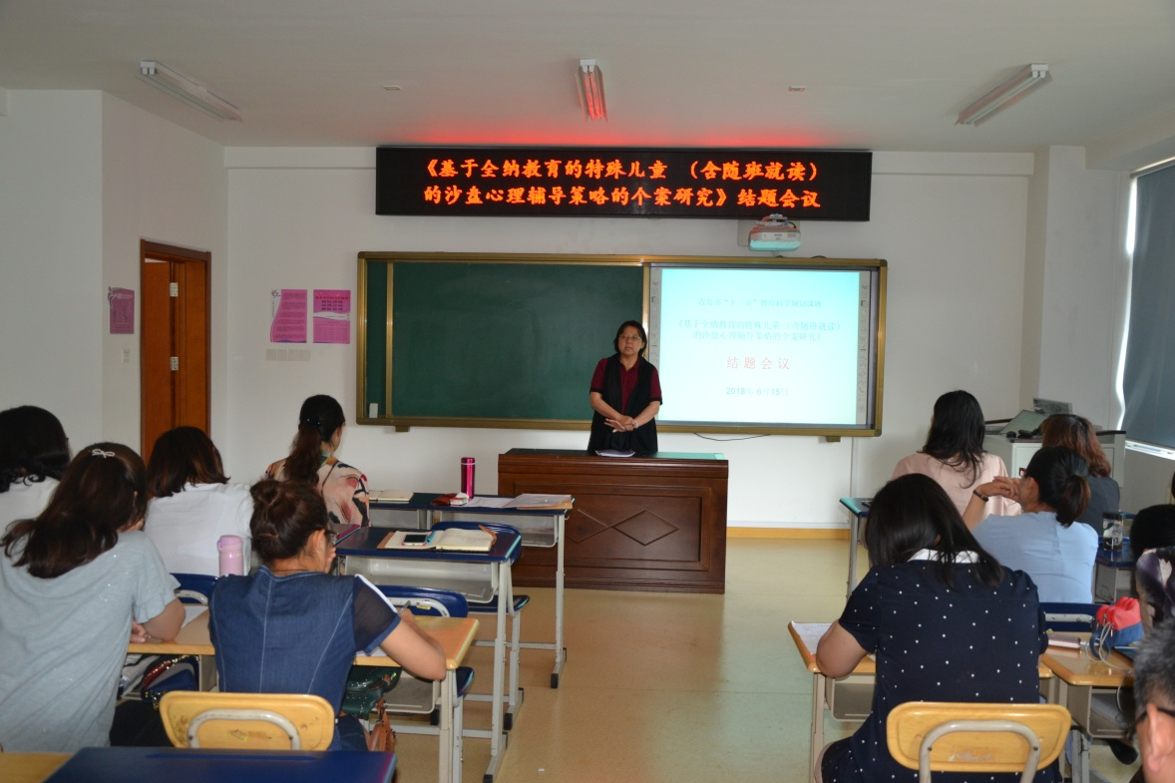
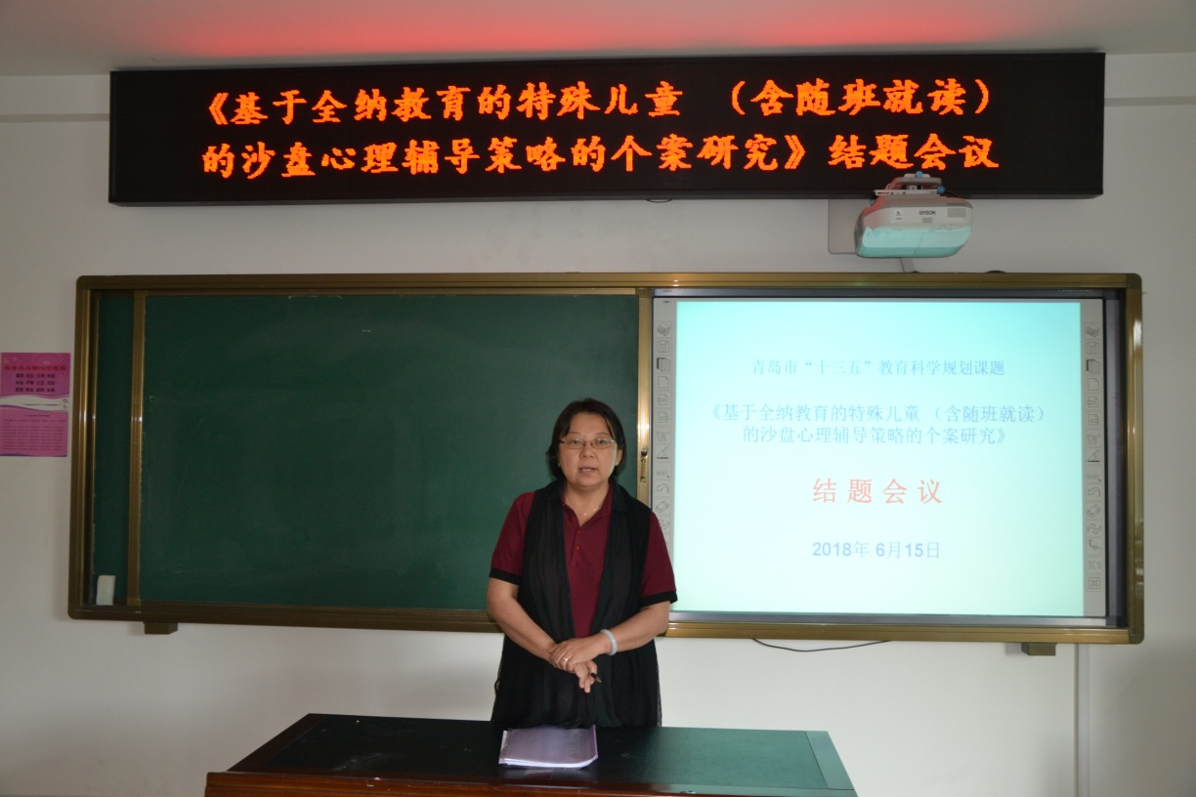
“我们的未来无比光明，但前方的道路不会平坦。”是的，但我们有手拉手、肩并肩的队伍，我们有登高望远、上下求索的钻研精神，我们有对孩子们义无反顾的责任与爱……这一路，我们同行。
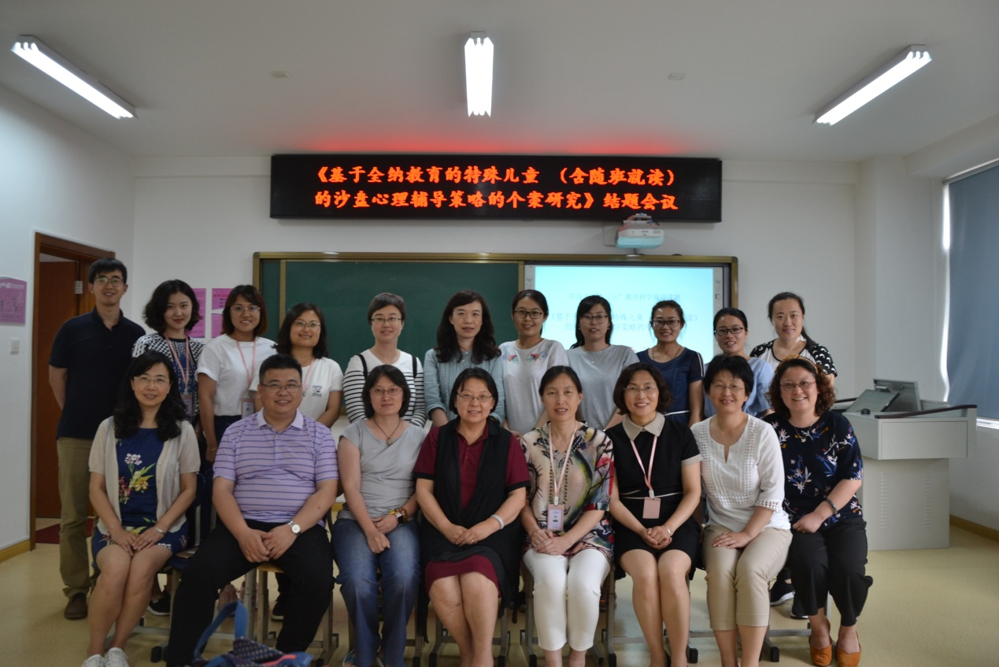

【百花齐放】
2017-2018学年度第二学期贵州路小学心理健康总结
青岛贵州路小学 崔洁
高阶思维促阳光少年健康成长.本学期心理社团课程以学校教研课题为依据,以心理健康<<指导纲要>>为本。指导学生进行自我探索、认识自我、调节自我、完善自我，并解决自己成长中的各种问题，诸如学习、交往、情绪调适、理想抱负等。
促进学生的个性发展,我承担着学校开发的心理社团校本课程。我始终以科研引领、勇于实践、踏踏实实的态度来对待我的工作，现将本学期校本课程教学工作总结如下。
一.开设好“班级心理辅导课”这一门课程。
1.系统排列和绘画的整合——bye牵手hello
开学伊始，学生很多仍沉浸在寒假过年的氛围中，今年开学早的诸多原因,让老师们感受到学生的浮躁和不在状态。我在开学第一周设计告别寒假,喜迎新学期的心理课。
首先，让学生回顾自己寒假生活中，最想和大家分享的事情。用绘画的形式表达假期和自己的关系，在绘画中表达，在倾诉中分享。既给了学生回顾整理的时间，用通过一个小小的仪式，从内心和寒假真的告别。
接着，开启新学期的征程。用排列的方式，每个人把自己新学期的学习目标-兴趣爱好-行为习惯-卫生-课余玩耍等要素，进行远近排列和目标设定。第一次的尝试，看到学生们能真诚的打开心扉，针对自己设定一个个的小目标。我顺势重点指导怎样有效设计长期目标和短期目标。对于把玩、兴趣放在第一位的学生，我及时进行集体探讨，帮助个人修订目标。
一次告别让学生安心于新学期的学习生活，一次欢迎仪式，给学生前进的动力。
2. 高阶思维促心理品质—心理课堂
心理学中高阶思维心理学中高阶思维是指较高认知层次上的心智活动和认知能力。我结合学校教研主题,给老师们上一节心理健康课《巧化冲突》。将萨提亚沟通技巧和绘画技巧的整合，以生活化事例做素材，学生活学活用，解决生活实际问题。整堂课在高阶思维训练中促学生心理品质提升。
本节课心理技术和高阶思维的融合体现在：
1.高阶思维在生活化情境中学以致用 高阶思维孕育于复杂情
境，具有显著的整体性、发展性特征。
课堂中通过教师在课前的学生调查了解，以及课堂学生生活化事件回顾这一途径实施。将生活中连续性的情境进入和问题解决的思维碰撞杜威指出，那些在学习中“附带”的收获，有时甚至更富有教育性。具有综合性的高阶思维还蕴含着德性的元素。
2．高阶思维（分析、综合、评价信息）整理下的高级教学
课堂中教师创设情境，给学生搭建思维碰撞的平台。学生通过
头脑风暴，将解决问题的方法进行整合。接着教师把科学的沟通方法，与学生方法进行对照。学生会看到思维的整合，顺势教师再次导入生活化情境，学以致用，当堂检验学生学习效果。这一思维分析、整理、碰撞后的应用，就是学生高阶思维下高能的培养.
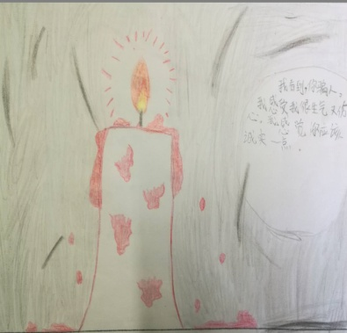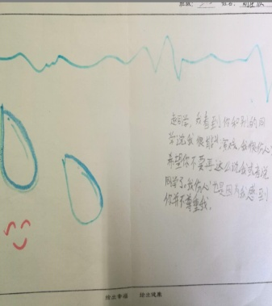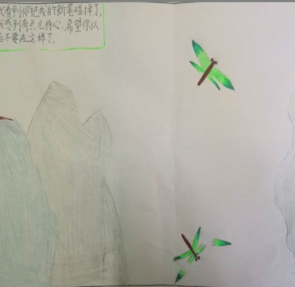
从学生课堂的生成：学生学习沟通方法后再次应用，二次作画，在原来黑色雨中点燃一盏粗粗的燃烧着金光的蜡烛；断翅的蜻蜓复员后高飞；眼泪后的微笑；怒火后的消失等画面中，我看到学生阳光贵小少年的阳光心态在不断成长。
二、分层有序地进行好课题研究
人海相拥,心灵碰撞今年新搬家的活动室,虽然房间小了很多,但是学生们感觉房间温馨.就这样我们在温暖的介绍后,每个成员选一件沙具代表自己,并和沙具进行第一次的心灵链接.
第一步:认识沙盘,心灵链接。
一张画纸是一片海洋,每个人将自己所选的沙具放置在画纸中,将自己的喜怒哀乐,以及代表自己的一切,表示在海洋画纸中.在舒缓的海洋音乐中,学生们打开心扉,在海洋中畅游.
第一次将沙具和绘画的有机结合,欣喜的看到学生在自由开放的海洋中,自己和自己的一次沟通,原来是这么愉快.这是学生们在分享中最大的感受。我们的心灵之旅期待着下一站的相遇。
2.漫由心生
为普及心理健康知识，丰富学生的课余文化生活，培养学生的心理健康意识和艺术素养，“5.25心理健康周”我校开展以“漫解心声”为主题的校园心理漫画活动。通过漫画作品将心理健康意识、心灵的感悟与体验以形象生动的艺术形式展示出来，体验到心灵的成长和触动。
同学们踊跃参与，发挥自己的灵感、智慧与创造力，结合自己内心对生活的体验与感悟，创作出了一幅幅经典的漫画作品。透过这些作品，可以看到同学们对自我探索的热情，积极关注生活中的心理现象，进行思索并表达。本次心理漫画活动给同学们提供了一个展现艺术风采的舞台，更促进了同学们在画中反思自我，了解自我，进行自我心灵启迪与自我心理健康教育，在艺术创作中去感悟人生，实现自我成长。
三．心理社团成为学生的心灵氧吧
1．沙盘游戏在社团活动中应用
今年新组建的学校3-6年级的心理社团成员，他们基本上都是需要在心理上特别关注的学生，在班级中表现特别的学生。一学期的磨合·整合·融合，让每个人都有了不同的成长，大家能认可并很喜欢在这个新家庭了活动。为此本学期我将沙盘游戏引入社团活动。
第一次的沙盘活动可谓是精彩纷呈、自我在线。我一边讲述着游戏规则，一边指导着学生拿沙具（代表自己），从沙具的摆放到自己的表述，让每个学生看到：有的人就是不遵守规则，拿到沙具就随意放到沙箱里；的人不同的玩弄着沙子；还有的人把别人的沙具随意拿起来看。接着我又引导学生第二次拿沙具，（代表朋友），接着互相述说自己和朋友的故事。第二轮学生就又有规矩了一些，但是仍然有的学生还是自以为是，乱动沙具，不停玩沙子。
最后我引导着学生观察自己所选沙具的大小、类型、摆放位置。学生们的感触很深。最后再环视四周，整体观看自己团队的沙盘，在拍照留念中结束第一次是团体沙盘活动。
２.愉悦放松冥想走进课堂
放松冥想逐渐被人们所认知.科学家发现,冥想不仅对身体健康,而且对大脑发育都有一定的好处.美国哈佛大学教授和马里兰州大学和李博士经五年研究后说:”冥想静坐可对视力.血压.认识功能的激素水平提高大有好处.”科学家发现,静坐时大脑中出现的大量a波，可恨明显的促进一种荷尔蒙激素的增长，从而会使血管扩大和血液畅通，会使人体机构组织细胞进行新陈代谢不可缺少的物质——三磷酸腺苷明显提高，会大大增加人体的免疫功能。
美国哈佛大学华莱士教授，在对修炼者做松静时的脑电波测试中发现：人体虚静时，头部前额区和中心区的a波强度会大幅度增加，频率有20HZ以上减慢到8至9HZ。神经细胞的点活动高度有序话筒是发生变动，其成都市不练功的4至5倍。我带领着班级学生在每天下午上课前10分钟时间,进行静心呼吸放松活动.学生们在一上午和中午的时间都在学习,中午十分钟的放松会让学生身心愉悦,头脑清醒.学生很喜欢这种放松活动.
３．沙游和意向的有机结合
沙盘游戏是学生们喜欢的一种活动。为了能够更好的发挥团体活动的动力，让更多的孩子都能够在有限的时间成长更多，我接住沙盘为载体，将意象对话和沙盘游戏有机结合。我和学生们讨论这次沙盘活动的主题：他们每个人在发表自己的想法后，大家竟不约而同的把这次主题确定为——学习困难。
每个人把自己最想解决的学习问题说出来，我引导着学生把问题不断地具体化、明确化。接着把自己想解决的问题结果先预想，接着我们的活动就这样开始了。
每个人先选一个能代表自己问题的物件，和它有一个链接。接着再选一个影响解决问题相关的外在原因，最后选一个影响解决问题相关的内在原因。接着引导学生讲述自己的故事，我顺势引导学生观察三者之间的位置、大小、种类等，同时发挥团队的动力，引导学生建立正确的认知，激发学生的潜在正能量。就这样，虽然在一个大的沙箱里，每个人在诉说着自己故事。我还是能让每个人面对自己的问题，拥有解决问题的决心。
四、家长学校培训有条不紊
本学期学校有了选课系统平台后，我们家长学校充分利用平台，家长们在平台倾诉心声。学校通过聚焦家长心声，确定本次家长学校的主题。
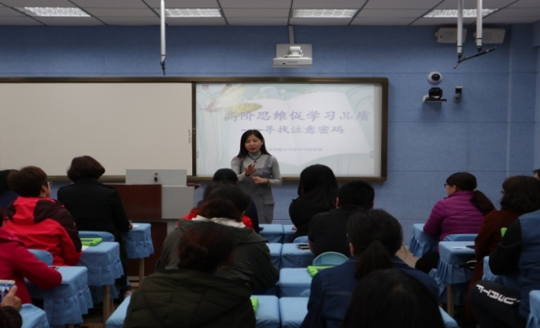
学校兼职心理崔老师，从家长反馈的问题入手：上课容易开小差、说悄悄话，小动作比较多；逃避需要持续用脑的工作，看上去好像不喜欢动脑；写作业漫不经心，读书定不下心来，抄作业抄错题目，做题抄错答案；跟他讲话爱答不理，一只耳朵进，一只耳朵出；做事情刚开始兴致勃勃，不一会儿就觉得没意思……
崔老师从注意力问题的生理原因进行分析,接着又从这个年龄段学生的心理特点,给家长很好的诠释.生理心理两方面的结合,从客观的角度看待孩子在这个年龄出现的问题,接受起来就会更理性。
理论的学习还是生涩，崔老师将pad带入本次培训。家长们第一次在学校体验pad训练。崔老师从注意力稳定性、广度性、转移性和分配性，设计可操作性的游戏训练。
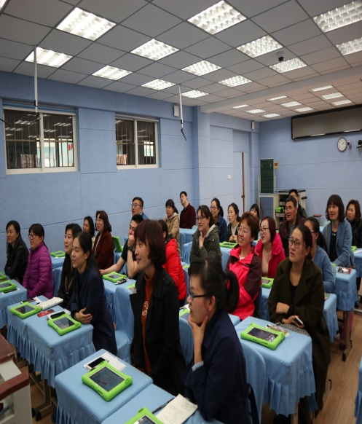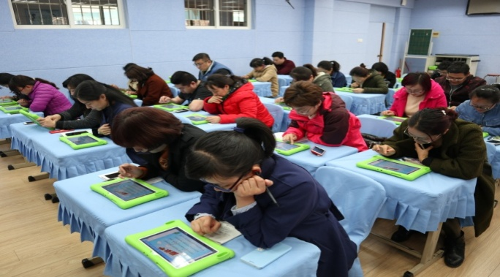
家长培训感言:
非常感谢贵小家长学校举办的家校课堂，今天我很荣幸的参加了由贵小心理教师崔老师带来的家校课堂---《寻找休息的密码》，感到受益匪浅。课堂上崔老师用生动的语言给我们家长讲述了关于有些孩子在日常生活中会经常出现的一些注意力不集中、上课走神等问题，并细心地给我们分析不同年龄段孩子的生理和心理情况，通过现场家长与崔老师的游戏互动，使我感触很深，孩子的专注力与良好的生活习惯是与我们做家长的密切相关的，我们就像是孩子的一面镜子，好与不好孩子的内心都是有评判标准的，为了养成好的专注力和习惯，我们应该要有耐心的陪伴孩子和正确的引导他们，心灵成长是一个我们一生都要去研究的课题！ 二年级3班 李家长
此次活动非常棒，我有一种意犹未尽的感觉。课堂上的崔老师给我们做了几道小习题，让我们做家长的看到了自己的不足，从而反思自己的教育方式，我们需要更有多的耐心，崔老师说：“你的耐心有多大，孩子的成长就有多快”，这句话深深印在我的脑海里，作为家长我们可以和孩子成为朋友，遇到难题以朋友的身份去帮助孩子解决问题，这种换位思考也很重要。还有一个收获就是要延迟满足孩子，我做得应该再细致点，只有大人先坚持住，孩子才能养成好习惯。
今天， 我们有幸参加了家校组织的家校培训---寻找注意的密码。 我家孩子在做试卷的时候，经常出现漏题的现象，让我非常不解，也不知该如何帮她改正。 今天通过崔老师的对孩子这个年龄段的生理和心理方面分析， 并且现场让我们家长做了一个铺路的小游戏， 虽然游戏中只有6个小图片， 我却只看到了5个。 这教会了我们对待孩子不要只去看结果，我们要耐心地多去观察、多去跟孩子沟通，有针对性地给他提供支持和帮助。 另外崔老师还推荐给我们一些训练孩子注意力的小游戏，比如：舒尔特方格、走迷宫、找规律等，让我们陪孩子游玩的同时也可以锻炼孩子的专注力， 真是一举多得的“妙招”！我在这次的学习中学到了很多东西，真心感谢学校和辛苦讲课的老师，让我们家长学习到更好的教育方式、方法，让孩子们更好的学习、成长！ 一年级1班王家长
家长们在切实体验后，不仅知道怎样指导孩子专注力训练，还感同身受了解孩子训练中的难点，能更理解孩子，从而和孩子的关系更亲密。一次培训，开启家校共同成长的旅程。

青岛新世纪学校心理健康工作简报
2018.06.30
- 学生心理课堂
1.《失落的一角》2年级
“没有谁的人生是完美的，我选择带着缺失上路。”我们每个人都有缺点，就像那个圆，一直想让自己变的很完美。可是，世上没有一个人是十全十美的，再完美的事物都有属于自己的一些小缺点。如果你一味的追求完美，或许你会失去很多原有的快乐。假如真的有一天你十全十美了，但这并不会是你想的那么的完美。快乐才是最重要的，要不然得到什么东西都是没用的。
在本学期的最后一节心理课，我们选读了绘本《失落的一角》，通过阅读本绘本故事，希望可以给同学们带来一些思考和启发，能够更快乐、从容的生活。
- 暑假心理实践作业
为了丰富学生暑假生活，给快乐的暑假生活增添一抹不一样的色彩，我们给一至五年级的同学们设计了具有心理学科特色的暑假实践作业。通过完成暑假实践作业，帮助学生了解自己，树立理想，找到自己未来奋斗的动力，改善人际关系，提高逻辑思维能力等。
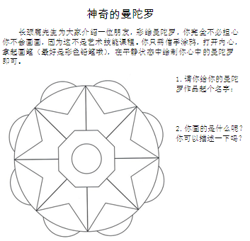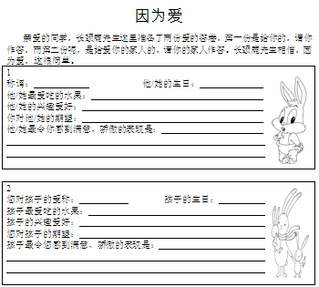
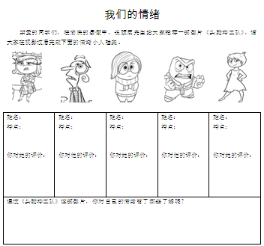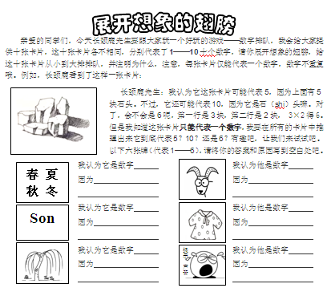

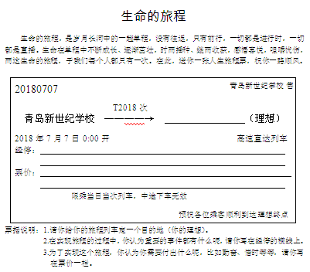

- 教研活动简讯
06月15日，新世纪学校心理教师徐婷婷在青岛三江学校参加青岛市市南区心理健康教育和特殊教育学科整合研讨会。
本次研讨会以《基于课程标准的“探究式教学”》为主题，从以下三个方面展开：（1）三江学校周韦含老师为大家带来数学公开课《10以内数的连加》；（2）三江学校语文教研组组长李珍凤老师对《培智学校义务教育课程标准（2016）版》的《生活语文》学科进行分析与解读；（3）青岛市“十三五”教育科学规划课题《给予全纳教育的特殊儿童（含随班就读）的沙盘心理辅导策略的个案研究》的结题会议。
- 长颈鹿先生的信箱
在6月份，我们长颈鹿先生的信箱继续面向各年级的小朋友们开放。因为临近考试，本月来信中，“考试焦虑”是信中提到比较多话题。作为学生，日常的主要任务是学习，考试作为学生阶段性学习成果的主要考核方式，备受学校、家长和学生的重视。根据学生来信反馈，目前学生感受到的考试焦虑的原因主要有两个方面：一是对自身学习情况没有一个比较准确定位和判断，又对自身有过高的期望，而对考试产生焦虑；二是来自环境的压力，如老师的严格要求、同伴间的比较，家长的过高期望或不恰当的教导，造成过大的心理压力。针对这样的情况，我们通过回信和面谈的方式给学生进行心理疏导。在此，与大家分享学生来信一封：
亲爱的长颈鹿先生：
你好。我最近很害怕。快要考试了，我一想到考试就害怕，特别害怕。老师，我该怎么办？有没有什么方法，可以让我不再这样呢？
您的学生：小A
2018.06.20

亲爱的小A：
你好！从来信中，我可以感受到你面对考试而产生的焦虑的感受。
小A，考试就是一个测测你这学期的学习结果的方式，本身没有什么可怕的。我想知道，你害怕的是什么？是老师的批评，还是家长的批评，还是怕考试成绩不好在同学面前丢人呢？
望来信告知，如果时间允许，期待你到长颈鹿先生之家做客。
长颈鹿先生
2018.06.21

青岛第七中学第七届“5.25心理健康活动月”方案

一、指导思想：
以全面实施素质教育，坚持“育人为本、德育为首、注重实效”为根本，进一步加强我校心理健康特色教育，培养七中学生“厚德至善 广学至精”的人格特质。
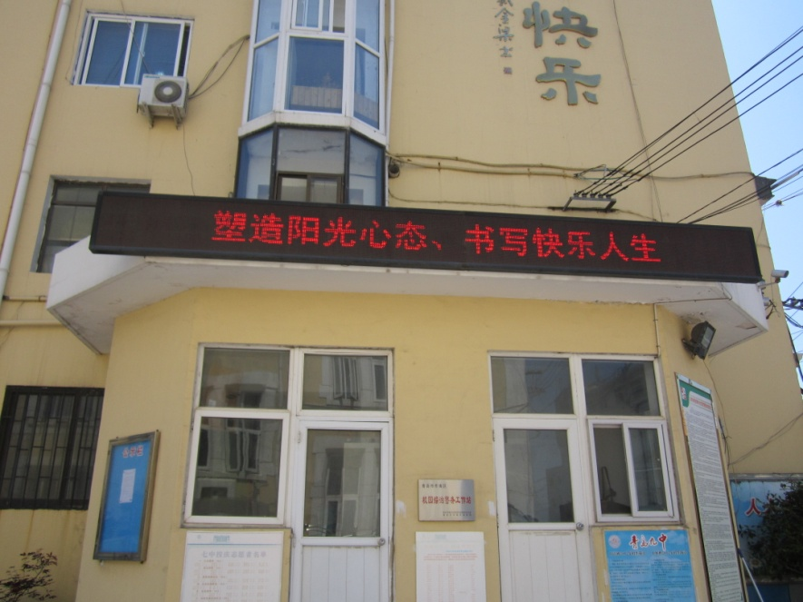
二、活动主题：
“为自己的人生规划蓝图”
“525”与“我爱我”谐音，表明了珍爱自我，健康成长的主题。为推动我校心理健康教育工作的进一步发展，心理工作室将以五月为契机，推出第七届“心理健康活动月”系列活动。

三、主题意义
5即是五，亦是人人口中的“我”字的谐音；2即是二，也是我们常说的“爱”字的谐音。“525”便是“我爱我”的意思，是指自己珍惜自己，自己呵护自己，自己保护自己，自己热爱自己。
525活动在中学生群体中意义非凡。中学阶段是人生发展的关键阶段，也是心理问题的“井喷期”。为了普及心理健康知识，帮助同学们正确地认识自我，同时给自己的心灵解压，享受青春带给我们的美好、希望和快乐，所以有了525。525意在提醒大家在面对新的生活和挑战的同时，也要学会在这个奋斗的过程中保护自己，爱护自己。在过于疲累的时候学会放松和休息，在心灵受伤的时候学会喘息和疗伤。在迷惘的生活里重新寻回自己坚定的步伐，在混乱的思绪中重新找到自己宁静的天堂。
学会倾诉，吐出心中所有的不快；学会放手，停止所有徒劳的追逐。正是因为我们得到的关怀变得稀少疏远，我们才要更加地学会爱惜自己，珍重自己。如果连自己都不照顾好自己，又哪里能更阳光开朗地生活下去呢？佛心自现。你如何对待自己，就会如何去对待别人，也能让别人用同样的方式对待你自己。学会爱自己，并不只是单纯地爱自己。而是透过爱自己的方式，去一并热爱自己的生活，热爱自己的同伴，热爱自己生活的蓝天，感染身边的人，促进人际关系良性发展。
让我们在525活动里，学会爱生活，爱他人，爱自己，拥有阳光心态，快乐幸福地度过每一天！
三、活动方式： 举办“10个1”活动
内容 | 时间 | 地点 | 负责人
1.启动仪式：《为自己的人生规划蓝图》 | 2018.5.7升旗仪式 | 操场 | 李云涛、刘倩
2.心理班会：《规划的青春最美丽》 | 2018.5.7班会 | 各班教室 | 李云涛、刘倩
3.班主任团体辅导《情绪管理与身心健康》 | 2018.5.11班主任会 | 心灵驿站 | 李云涛、刘倩
4.心理电影赏析《寻梦环游记》 | 2018.5.7心理课 | 各班教室 | 刘倩
5.初二学生心理讲座《直面会考》 | 2018.5.14第四节 | 各班教室 | 李云涛、刘倩
6.初二家长心理沙龙《跌宕起伏的成长》 | 2018.5.17下午15:30 | 心灵驿站 | 李云涛、刘倩
7.初三学生心理讲座《在中考中绽放自我》 | 2018.5.10下午第三节 | 各班教室 | 李云涛、刘倩
8.初一家长心里调查《亲子关系的烦恼》 | 2018.5.7开始 | 网络 | 刘倩
9.全校网络游戏讲座  《别把零食当正餐》 | 2018.6.5上午9:30 | 各班教室 | 刘倩
10.手抄报展览《为自己的人生规划蓝图》 | 2018.6月初 | 各班级文化墙 | 李云涛

四、活动时间：2018年5月7日至2018年6月7日

“活动”具体安排

一、“5·25心理健康活动月”启动仪式
活动时间：2018年5月7日
活动地点：学校操场
参与人员：全体师生
活动内容：
5月7日周一举行“青岛七中第五届心理健康活动月”活动启动仪式，学校领导代表全体教师演讲并发出活动倡议。同时将演讲稿和活动方案张贴于我校校园网首页和宣传栏，在师生中宣传心理健康活动月活动。
为其它“525心理健康月”系列活动的开展做好准备工作。

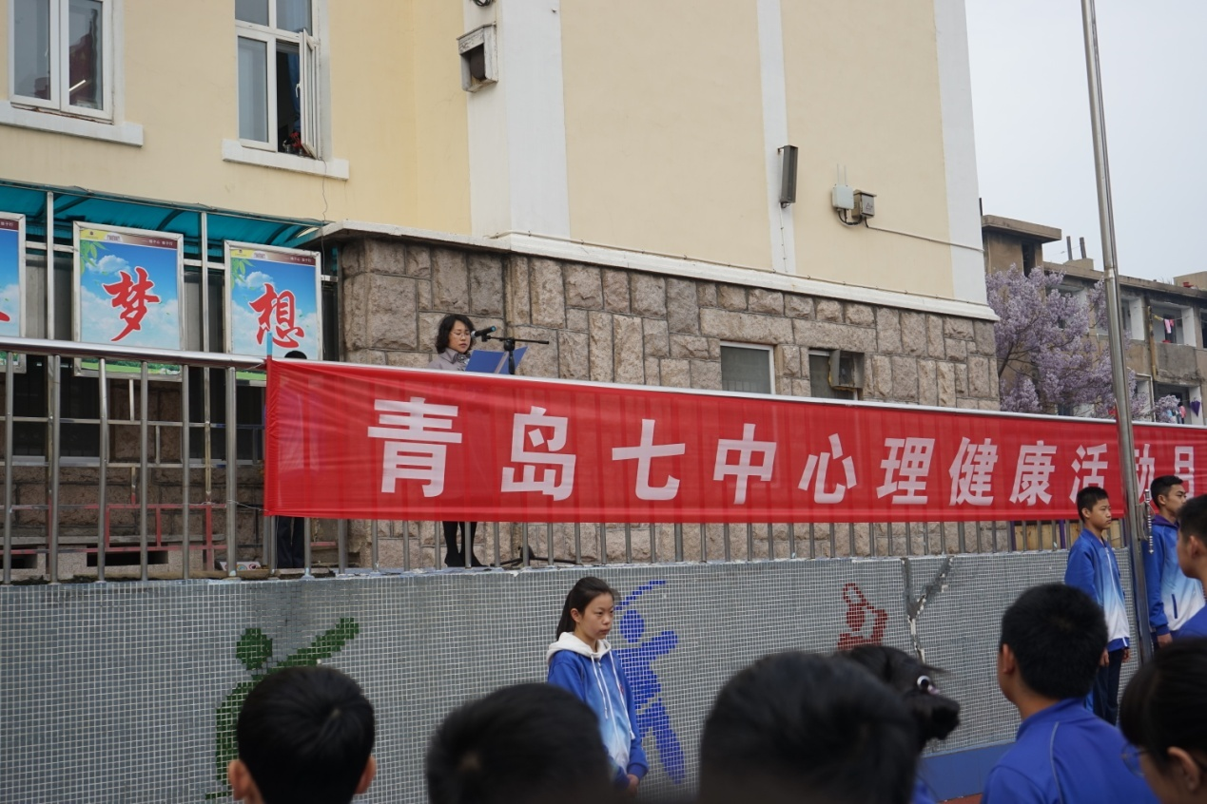
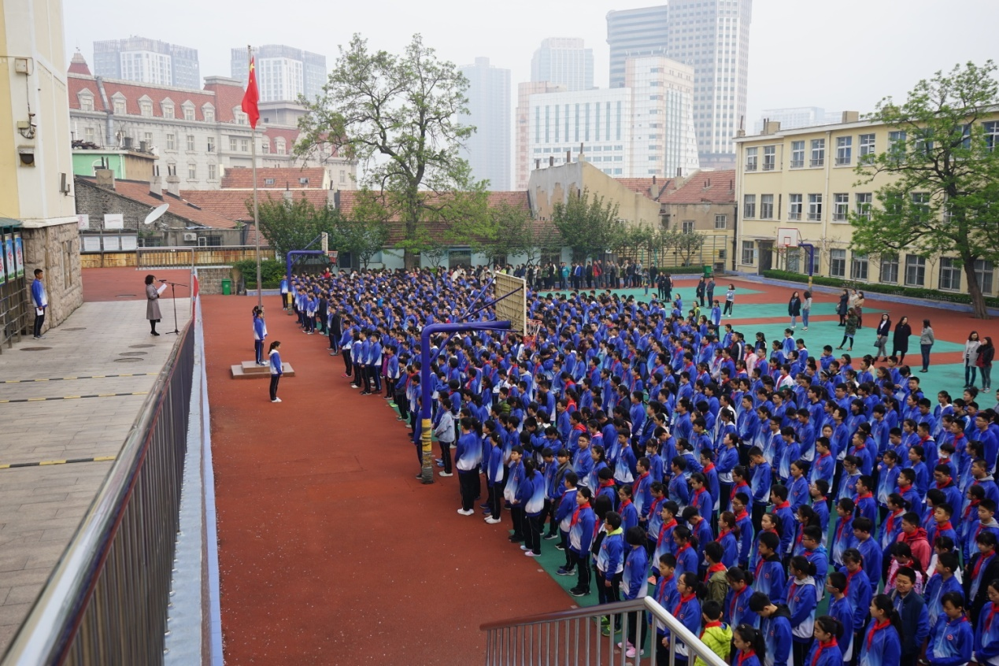
5·25心理健康活动月启动仪式演讲稿
“为自己的人生规划蓝图”
——第八届“5·25心理健康月活动”启动仪式演讲稿
老师、同学们：
早上好！
我今天讲话的题目是《为自己的人生规划蓝图》。
人生如大海航行，人生规划就是人生的基本航线，有了航线，我们就不会偏离目标，更不会迷失方向，才能更快地驶向成功的彼岸。
爱因斯坦被誉为20实际最伟大的科学家，这是和他科学的人生规划分不开的。他出生在德国一个贫苦的犹太家庭，中小学时代成绩平平，虽然有志进军科学领域，但他有自知之明，经过自我分析后，觉得对物理和数学最有兴趣，成绩也较好。于是，读大学时他选择了苏黎世联邦理工学院物理学专业，为了避免耗费无谓的时光，爱因斯坦善于根据目标的需要进行学习，创造了高效率的定向选学法，使有限的经历得到充分利用，比如为了阐明相对论，他专门选学了非欧几何知识，十年磨一剑，爱因斯坦终于在光电效应理论、布朗运动和狭义相对论三个不同领域取得了重大突破。爱因斯坦根据自己的特长进行人生规划，确立目标并一致为之奋斗，最终取得巨大成就，就充分说明了规划人生的重要性，从某种意义上说，规划决定成败。
许多人并不缺乏信心、恒心、智力和能力，只是没有选准目标，没有一套合适的规划所以才一生碌碌无为。
怎样才算是成功人生呢？道理是一样的，实现自己的价值，过上自己真正想过的生活，那就需要规划我们的人生，以及如何规划我们的人生。
虽然我们处于初中阶段，但为时不早，也需要我们每位同学从现在开始考虑，为自己将来成为什么样的人做好人生规划设计。
规划人生，需要立足自我，从自己的现状出发，发现自己的优势和不足，取长补短，完善自我；规划人生，先要学会做人，这是一个人的立身之本，一名优秀的人才将来必须是诚实守信，对国家，对社会有高度的责任感，对工作对学习有高度的敬业精神和进取精神，对同学对同事既有竞争意识又有合作精神；规划人生，必须学会学习，视学习为天职，把学习当作生活的乐趣，人的成就有大有小，水平有高有低，学习是这一切的决定因素，今天的社会是一个信息社会，只有不断学习，不断搜索各种信息的人，才能发现和解决问题，才能具备创新创业能力，实现人生的价值；规划人生，需要能正确面对困难，困难是磨练个人意志的试金石，面对困难的态度就决定着一个人成功与失败的最终结局。
同学们，你们的青春才刚刚开始，什么是青春呢？青春是你感受到的每一次早起的生机勃勃，青春是你上的每一堂汗流浃背的体育课，青春是你解开的每一道数学高分题，青春是你每一次遇到困难时，告诉自己要坚持；青春是你此刻站着这里的激情澎湃；青春就是奋斗，奋斗就是你的青春。青春和奋斗搭配起来才更美！
所以，我在这里呼吁：从今天起，请规划好自己的人生。谦虚谨慎、锐意进取，青春不息，奋斗不止。现在，青春是用来奋斗的；将来，青春是用来回忆的。相信在你的人生规划蓝图上，奋斗的青春最美丽！
同学们，从今天起拉开了为时一个月的青岛七中第八届心理健康活动月，届时我们会针对老师、家长和同学们开展十个不同主题的相关活动……请大家积极参与，关注心理健康，关注5.25，我爱我，为心灵撑起一片蓝天。
让我们一起来吧，相约“5.25”心理健康活动月 ！

二、心理班会《规划的青春最美丽》
活动时间：2018年5月7日
活动主题：《规划的青春最美丽》
参与人员：全校学生
活动内容：
班主任通过活动，帮助学生树立自己从小到大经过努力完成的事情，挖掘自己的能力，发现更多职业的可能性。启发学生认识到每个人都有自己的优势和才能，青少年阶段可以边发掘能力，便了解职业、探索兴趣，扬长避短，综合考量，逐步确定生涯方向。
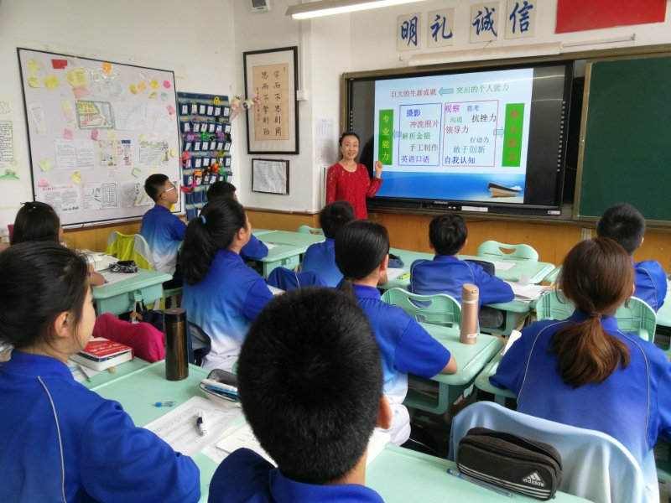
三、班主任“情绪管理与身心健康”沙盘团体辅导
活动时间：2018年5月11日
参与人员：全体班主任
活动地点：心灵驿站
活动主题：情绪管理与身心健康
活动内容：
为使全校班主任教师能够以更好的热情和良好的身心投入到工作中，有效管理自己在教学中的不良情绪，以及压力释放，通过团体心理辅导活动的方式帮助老师将烦恼消除，放松身心！5月11日下午，学校心理工作室刘倩老师为班主任们做了一场《情绪管理与身心健康》沙盘团体辅导。
刘老师首先向大家介绍了沙盘游戏是一种心理辅导的方式，能反映参与者深层无意识的内容，沙盘场景和玩具具有象征意义，既投射了参与者心理活动的轨迹，又表现了心灵深处的“情结”和人格特征，通过这种特殊的游戏方式将内心的情绪情感在特殊的环境中表达出来，达到自我认识、自我治愈和人格整合的作用。
通过沙盘体验，老师们从中进行自我觉察，意识到只有更好地释放压抑，关爱自我，才能更好地爱学生、爱家人、爱社会。
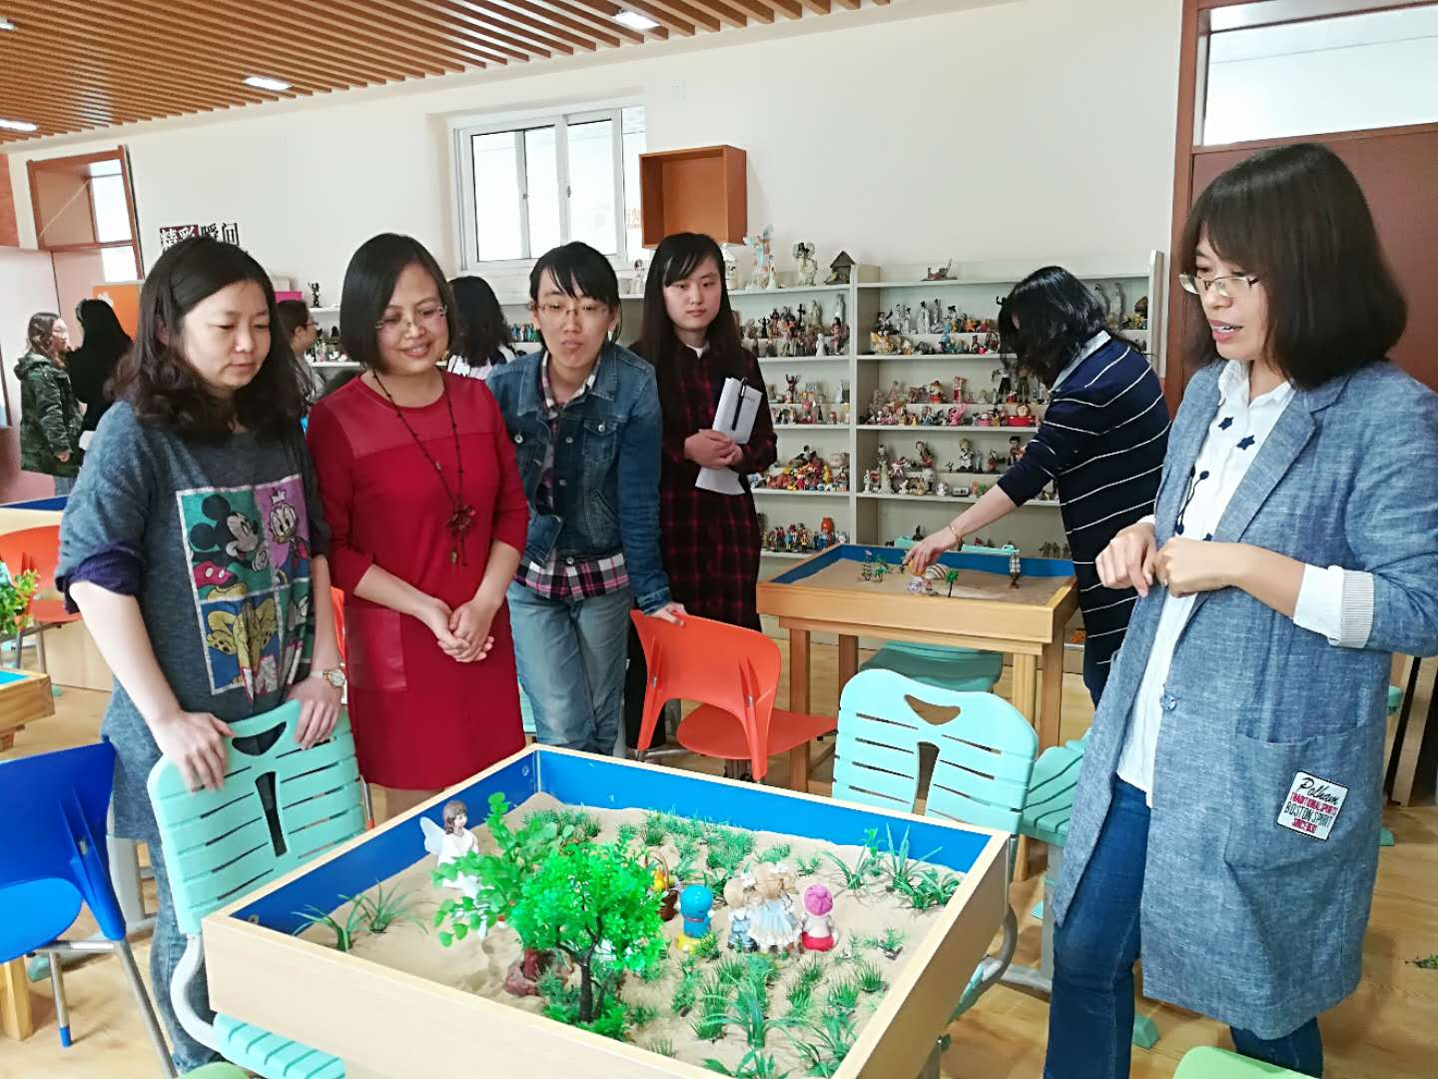

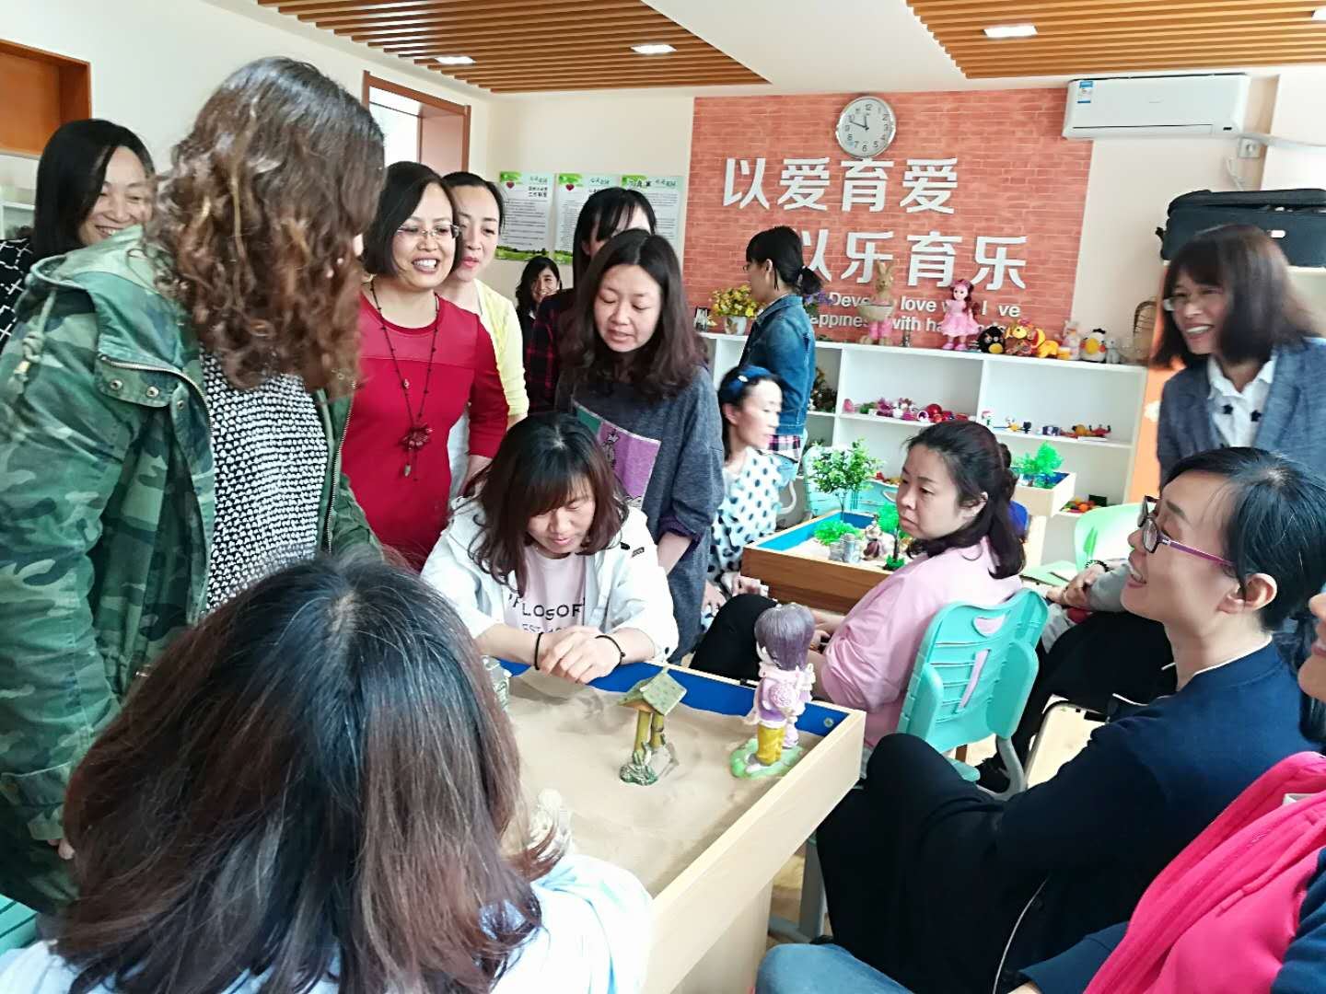

四、初二学生心理讲座《调整身心 轻松应考》
活动时间：2018年5月14日
参与人员：初二各班
活动地点：各班教室
活动内容：
为进一步提高初二学生的心理素质，调整他们第一次面对中考科目的心态，增强考前学生应对考试压力的能力，鼓励他们充分发挥、强化信心、进入状态以及优化情绪等四个角度调整自己的心态，以良好地心态迎接生物和地理中考做好心理准备。

五、一部心理电影《寻梦环游记》
活动时间：2017年5月18日
参与人员：初一各班
活动地点：初一年级班级心理课堂
活动内容：
观看心理电影是学生喜闻乐见的方式。为使学生进一步认识和发掘自我，也使学生在放松的时间学到心理学知识，特别精心选择了心理电影《寻梦环游记》请学生观看。使学生自我探索的同时，不断完善自己的内心，对电影中的问题引发自己的思考并写成体会。在6月1日之前，各班将汇总的观后感交于心理老师处，优秀作品将陆续刊登在校报《心灵花园》上。
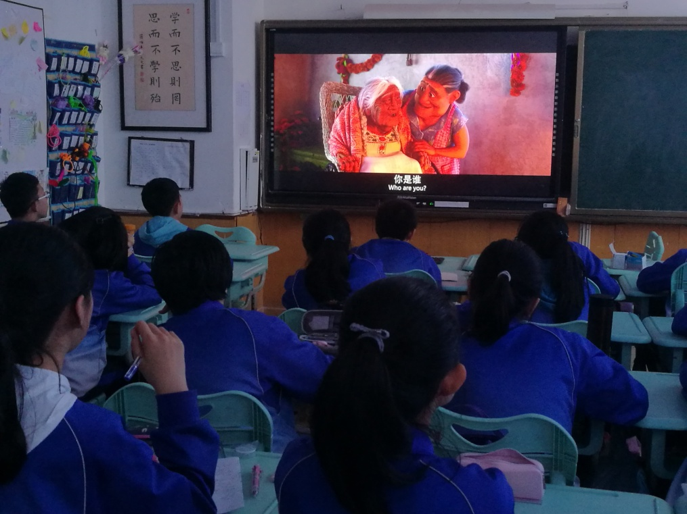
六、初二家长体验式心理沙龙《跌宕起伏的成长历程》
活动时间：2018年5月17日15:30
活动主题：跌宕起伏的成长历程
参与人员：初二家长自愿参加
活动地点：心灵驿站
活动内容：
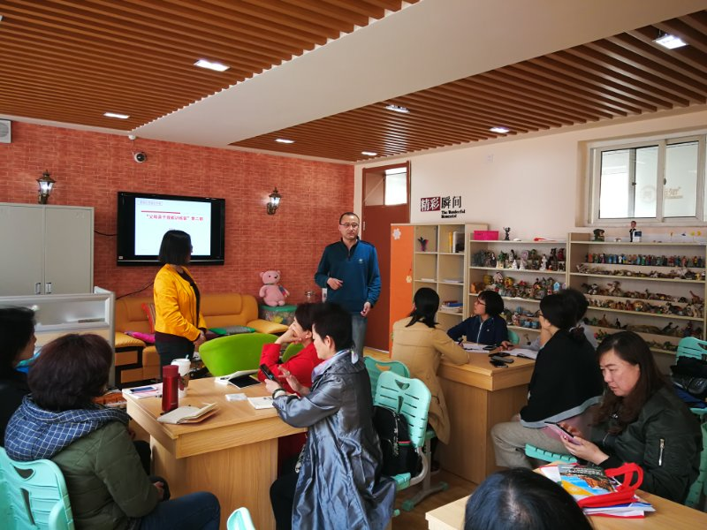
三科会考，对于初二级部的孩子来说，是第一次接受中考科目的检验；“我们该怎么做？”家长的言行举止中无不充满着交虑和困惑。对此，2018年5月17日，青岛七中刘倩心理名师工作室设计了一次体验式家长沙龙，带领家长从名为“跌宕起伏的成长历程”的活动中进行体验，感受孩子的成长经历，回顾自己的人生阅历，觉察家庭的亲子互动，分享今天的收获感悟。快乐之余，心灵在交流碰撞中得到了新的启发。纷纷建议学校以后多搞这种形式的家长活动，在这个平台上大家共同相伴，和孩子一起共成长。

七、初三学生中考讲座《轻松直面中考》
活动时间：2018年5月10日下午第三节
活动主题：轻松直面中考
参与人员：初三学生
活动地点：各班教室
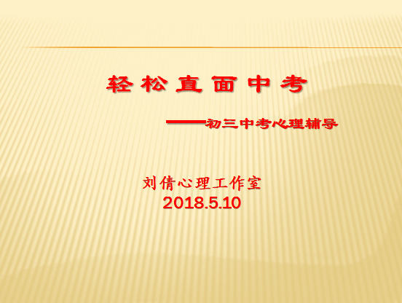
2018年5月10号，距离初三中考还有一个月，面对考前学生可能出现的种种问题，刘倩心理名师工作室举行了题为《轻松直面中考》的考前心理讲座。刘倩老师根据平时的辅导经验，用丰富详实的案例就学生考前心理状态如何调节进行了探讨与交流，对容易出现的诸多典型不良现象从心理的角度上进行了分析和指导。
从“心态调整”、“自我放松训练”、“考前心理调节”等三个方面进行讲解，提醒考生们关键时期要注意关注自己的心理变化，适时适度地走出考前紧张焦虑的状态，鼓励他们加强交流，重视引导，最终以自信、平常的心态应对中考。
八、心理调查《藏在心里的烦恼》
活动时间：2018年5月28日
活动主题：藏在心里的烦恼
参与人员：初一、初二、初三学生
活动形式：书信形式、各班汇总
活动后记：
这两天了解了各级部学生的心理状态。孩子们把藏在心里的烦恼说出来，可以要求保密，可以使用匿名，寻求心理帮助的附上姓名。课下看着孩子们发自肺腑的真心话，我的心不断地翻腾着，亲子关系的、同伴交往的、学习压力的、环境适应的、自我认识的、初三孩子的焦虑，初二孩子的压力，初一孩子的纠结，林林总总，让人感慨万千……同时，呼吁某些自以为是的家长们，不要以为你花钱了报班了找老师了，学习上不去就该孩子自己承担。孩子是家庭教育的一面镜子，尊重孩子、倾听他们的心声、降低自己的焦虑、注重觉察和自我成长，才是目前最需要的。面对着孩子们对我的坦诚和信任，我的心沉甸甸的。尽我所能吧，让那些伸出求助之手的孩子得到帮助。
——刘倩

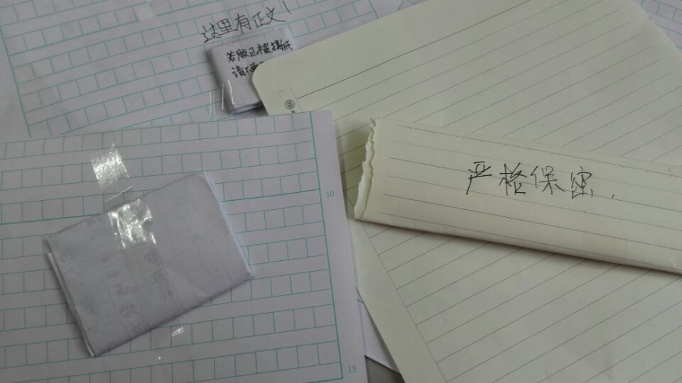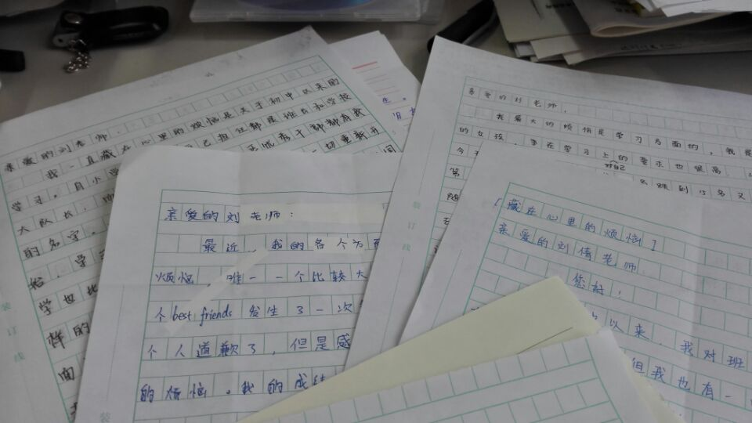

九、全校网络游戏讲座《别把零食当大餐》
活动时间：2018年6月5日
活动主题：别把零食当大餐
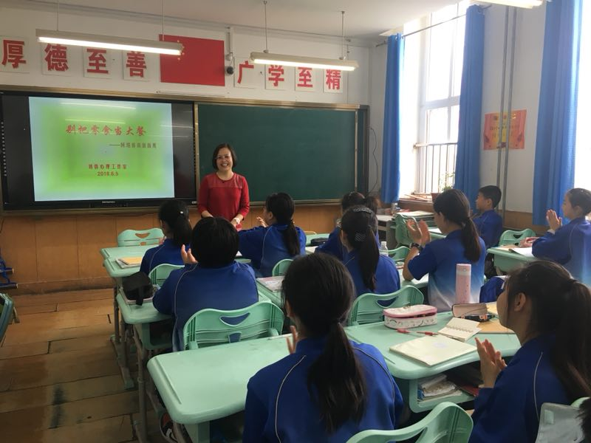
参与人员：全校学生
活动形式：各班教室
十、社团活动《正念注意力训练》
活动时间：2018年5月周一下午第三节
活动主题：正念注意力训练
参与人员：初一学生
活动形式：走班小组活动
为了让学生体验形式多样的心理辅导形式，在心理健康活动月中，心理社团以自愿报名、小组辅导的形式，由心理老师带领开展了“正念注意力训练”小组体验活动，开拓了学生的视野，领略了多形式心理辅导的魅力，体验后的学生感叹到：原来这样也可以做心理辅导啊！
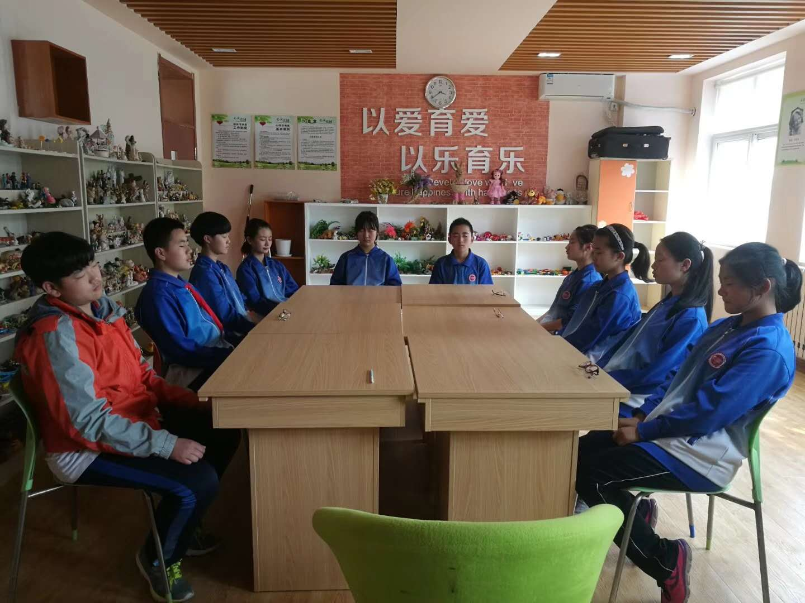
第八届心理健康活动月活动日程安排
内容 | 时间 | 地点 | 负责人
1.启动仪式：《为自己的人生规划蓝图》 | 2018.5.7升旗仪式 | 操场 | 李云涛、刘倩
2.心理班会：《规划的青春最美丽》 | 2018.5.7班会 | 各班教室 | 李云涛、刘倩
3.班主任团体辅导《情绪管理与身心健康》 | 2018.5.11班主任会 | 心灵驿站 | 李云涛、刘倩
4.心理电影赏析《寻梦环游记》 | 2018.5.7心理课 | 各班教室 | 刘倩
5.初二学生心理讲座《直面会考》 | 2018.5.14第四节 | 各班教室 | 李云涛、刘倩
6.初二家长心理沙龙《跌宕起伏的成长》 | 2018.5.17下午15:30 | 心灵驿站 | 李云涛、刘倩
7.初三学生心理讲座《在中考中绽放自我》 | 2018.5.10下午第三节 | 各班教室 | 李云涛、刘倩
8.初一家长心里调查《亲子关系的烦恼》 | 2018.5.7开始 | 网络 | 刘倩
9.全校网络游戏讲座  《别把零食当正餐》 | 2018.6.5上午9:30 | 各班教室 | 刘倩
10.手抄报展览《为自己的人生规划蓝图》 | 2018.6月初 | 各班级文化墙 | 李云涛

青岛七中心理工作室
2018年6月15日

“成长 感恩 启航”

——青岛北京路小学2018届学生毕业典礼
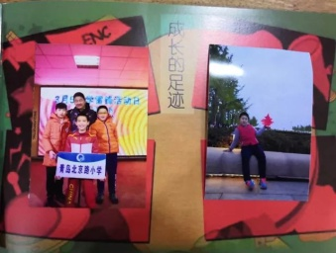
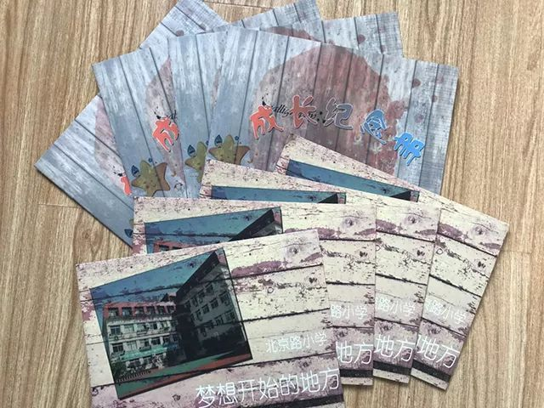
今年的毕业季的主题是“成长 感恩 启航”，老师和同学们为这个难忘的仪式做了精心的准备。一大早，孩子们就收到了学校为大家准备的惊喜——一本载满孩子的成长足迹的纪念册。这也是老师为同学们上的最后一课了，课上，毕业班的同学们将收到礼物的兴奋，对母校的感恩留恋都化为静悄悄的赏读。
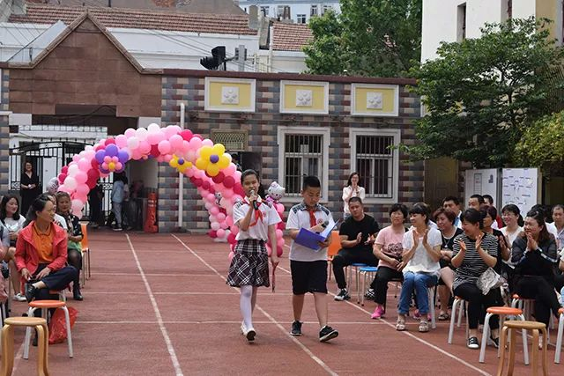

接下来的毕业典礼，孩子们先是来了一波霸气十足的开场秀；在才艺展示环节中，孩子们用书法、绘画、武术、器乐和舞蹈表达自己对北小无限的爱，这也是孩子们六年成长的汇报演出，是他们成长的最好的见证。而全体毕业生的诗歌齐诵《我长大了》更是将这一情怀推向高潮，也赢得了台下领导老师们的热烈掌声，相信在接下来的学习和生活中他们一定也真正的长大了
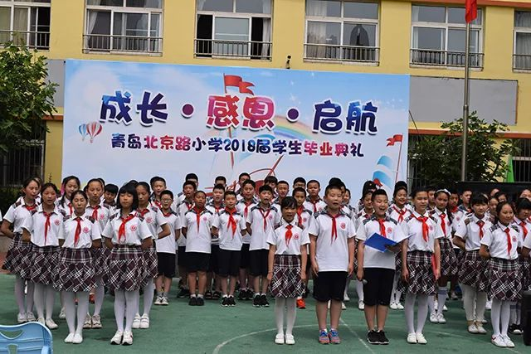
无论是毕业生代表对六年学校生活的深情感怀，还是家长们的叮嘱感恩，都道不尽对北小这所百年老校的感激之情，老师们的诚挚祝福，陈校长的殷切期望，24中的领导老师们的热情鼓励，也久久回荡在全体师生的心间，大家多想时间慢些，好留住这难忘而美好的一刻。

青岛市实验小学心理名师工作室臧晓文老师

走进开发区分校送课送教
随着学生年龄的增长，男生女生如何交往成为不少同学成长中的困惑。为解决这一困惑，关注学生心理健康，提高学生交往技巧，2018年6月5日青岛市实验小学心理名师工所室主持人臧晓文老师走进青岛市实验小学开发区分校开展了主题为《男生女生》的心理健康教育大讲堂活动。
什么是心理课？心理健康教育课讲什么？……带着好奇的心情孩子们走进教室。活动在同学的互相问候中开始了！四、五、六年级的学生跟随着臧老师的活动思路，积极参与到活动中。
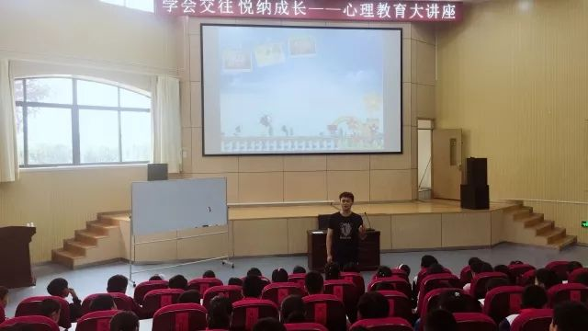

“夸夸自己、男生女生正常交往的好处大讨论、交往的原则、我喜欢的异性同学的优点，我不喜欢的异性同学的行为……”随着问题的不断深入，臧老师带领孩子们认识了自己性别的优势，学会了一些和异性同学的交往的原则，懂得同学交往中要尊重、真诚、互助、宽容。

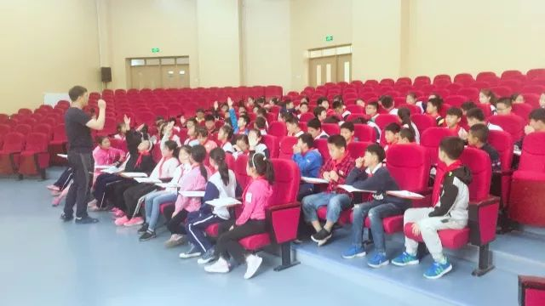

最后通过“如果给自己和异性同学的交往打一个分数，10分满分的话你会打多少分？”“如果再加一分你会做些什么？”让孩子们从一点小事做起，用比较科学的方法解决和异性同学交往中存在问题，有效增进同学之间的友谊。
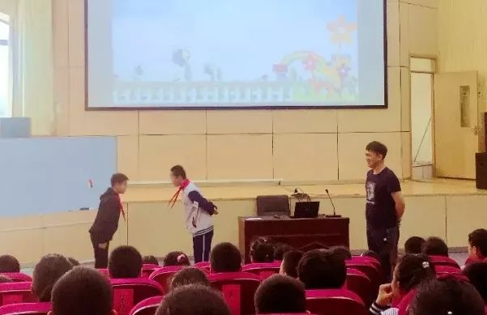

整个活动关注生活，关注成长，受到了分校师生的欢迎。活动后，学生们连上洋溢着灿烂的笑容，和同伴之间互相表达了真诚的问候，用欣赏的眼光和包容的心态，接纳自己、悦纳他人，既学会了合作和交往，又收获了友谊和快乐。

二、给需要的孩子做心理疏导
四年级一个学生因和同学打闹不小心划伤了手，因而产生恐惧求助于心理教师，经过几次的心理疏导和沙盘游戏，找到孩子内心恐惧的根源，在谈话和游戏中化解了孩子内心的恐惧，使其正常到校上课，顺利通过期末测试。

学会控制自己的情绪
——太平路小学班级心理活动
六月初，二年级二班请来了正面情绪管理专家侯老师，她给大家带来了一堂生动的情绪管理课。40分钟的课程，侯老师和孩子们一起识别情绪、学习手掌中的大脑、头脑风暴。“当我们生气的时候可以做什么事情？”“它是怕怕，什么时候你会害怕？”“它是烦恼，什么时候你会烦恼”“它是气气，什么时候你会生气呢？”一个个小问题，带领着同学们来回顾自己生活中的小情绪。
侯老师又通过绘本《杰瑞的冷静太空》告诉同学们可以制作一个自己的冷静太空，寻找控制自己情绪的好方法。大家在选择轮上尽情地画着写着。“不高兴的时候，我可以边吃冰糕，边泡澡”“我可以看喜剧片”“我可以深呼吸”“我可以对玩具熊说话”……
一堂情绪管理课，孩子们的收获很多，回家后还要和爸爸妈妈一起来做选择轮，和父母一起管理他们的情绪。孩子的情绪是否稳定跟家庭环境息息相关，相信温馨和睦的家庭环境能让孩子更健康、更快乐地成长。
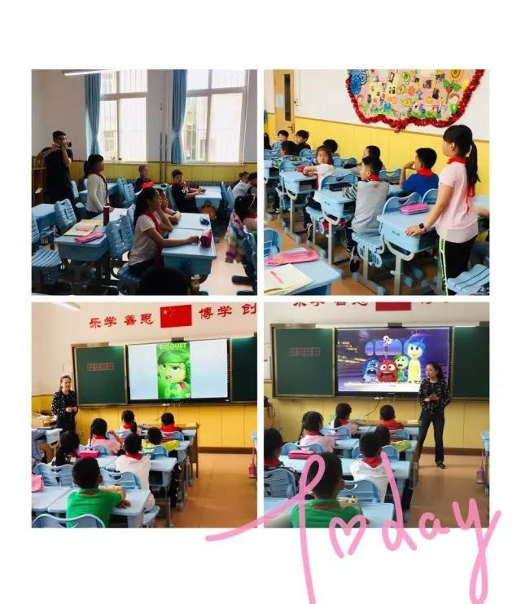

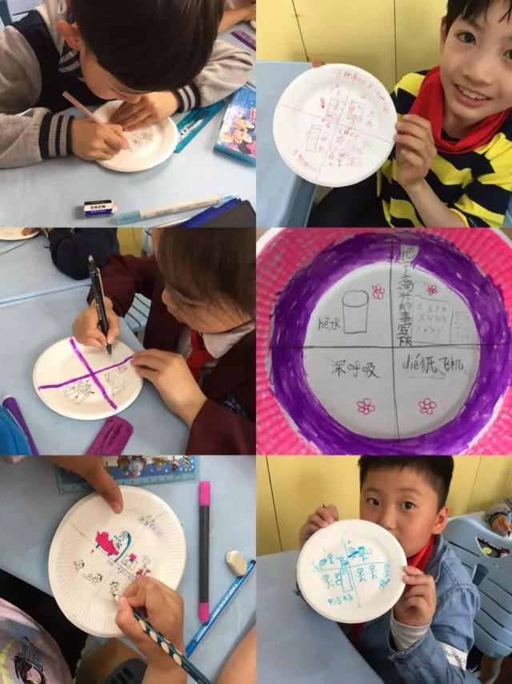
做最勇敢的自己
——太平路小学班级心理拓展活动
6月19日， 太平路小学一年级一班的同学们来到了青少年国防教育基地，开展了“做最勇敢的自己”的心理拓展活动。活动伊始同学们换上了小红军的衣服，在教官的带领下通过各个活动项目的训练，感受长征精神，长征路上再多的困难也阻挡不了小红军们前进的步伐！路上的每一个艰难险阻对同学们的身心都是极大的考验。从同学们坚定的眼神中我们看到了不畏艰险，永不放弃的信念！
通过心理拓展活动，同学们感受到了勇气带来的快乐，也愿意在遇到困难时勇于挑战，不断成长。
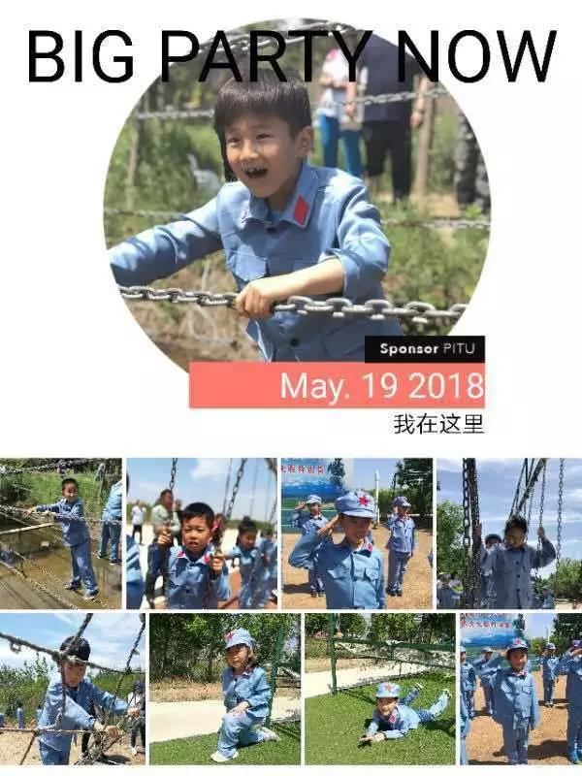
关爱自己 赶走坏心情
——太平路小学班级心理活动
太平路小学五年级三班的教室里传来阵阵欢声笑语，原来是班主任李红老师在带领同学们“赶走坏心情”。
课堂上，通过讲故事、做游戏、讨论交流等形式，李老师引导学生了解多种情绪。同学们通过“小白鼠实验”，了解了不良情绪对人们的影响，认识到了自己情绪上的缺点，知道了自己的不良情绪会扰乱班集体的秩序
。同学们还学会了许多让自己快乐的秘方。例如，听听欢快的音乐、唱唱快乐的歌，看看漫画和小笑话等。此次活动，同学们学习了掌握适当表达、调节不良情绪的方法，增强了学生对情绪的调控能力。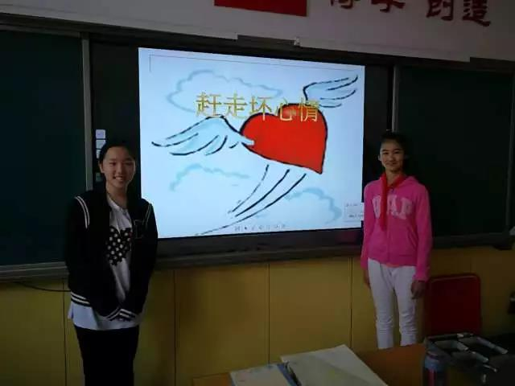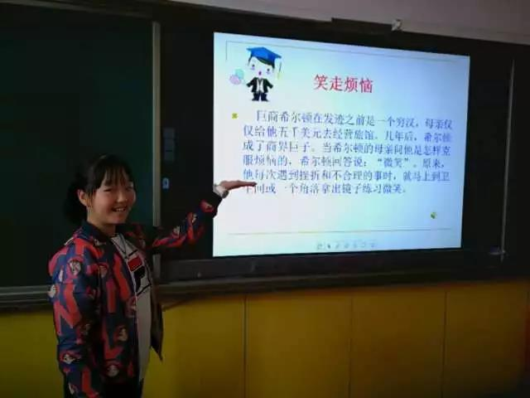

星合星系 扬帆起航——青岛文登路小学6月心理工作简讯

一感恩立志、送别童年——成童礼

2018年6月20日，文登路小学毕业班的学生乘车前往崂山书院，举行“感恩立志、送别童年” 成童礼仪式！同学们身着古朴汉服，在肃穆庄严的钟鼓声中告别童年，迎接美好的少年时代！在导师的引导下，孩子们正衣冠，礼拜先师，老师们给学生们朱砂启智,学生击鼓明志，宣誓——告别童年、成为少年，诵读“弟子规”，感恩老师，系许愿绳，颁发毕业证书！

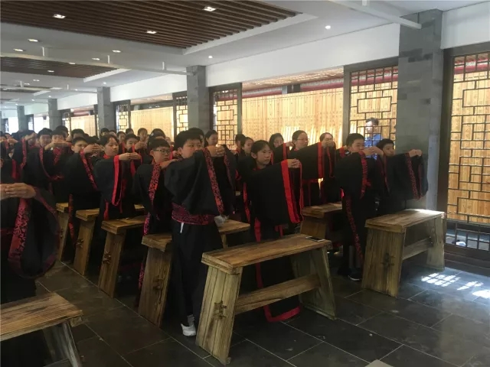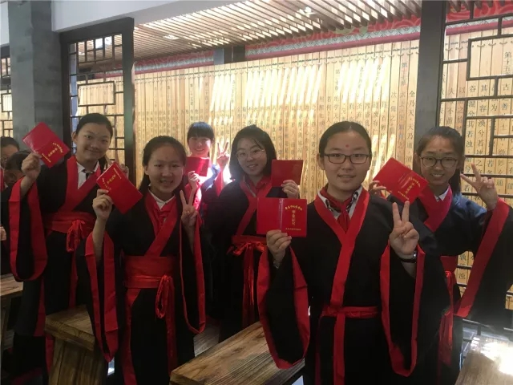
告别童年，步入少年
孝敬师长，明礼知爱
树立回报社会、报效祖国的大志
勇于承担更多的社会责任
成童礼，送给孩子童年最好的礼物
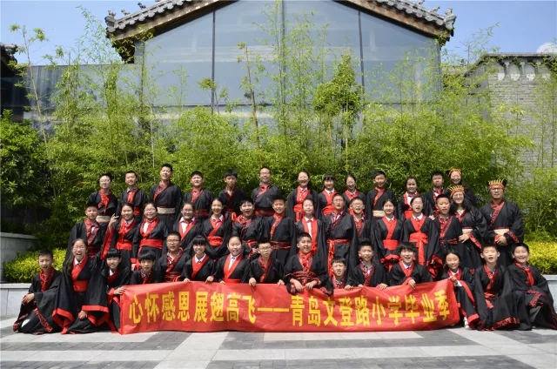
毕业之际，举行隆重的成童礼仪式让学生们从心理上意识到自己的成长，庄重的仪式震撼人心——今天同学们在这里感恩立志，明天他们一定会插上幸福的翅膀，走得更好、飞得更高！
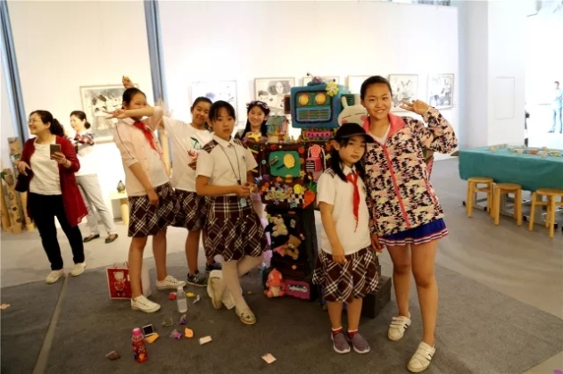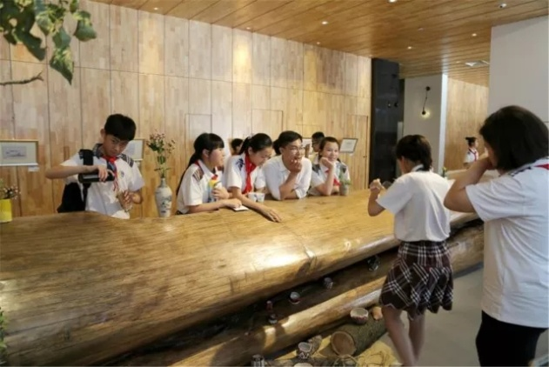

——青岛新昌路小学6月份心理工作月报
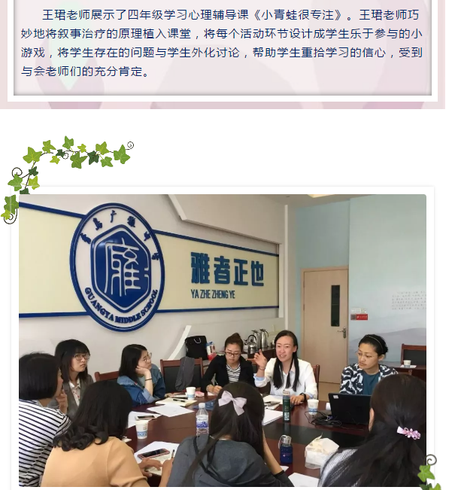
课题深入课堂改革给学生更多发展的空间

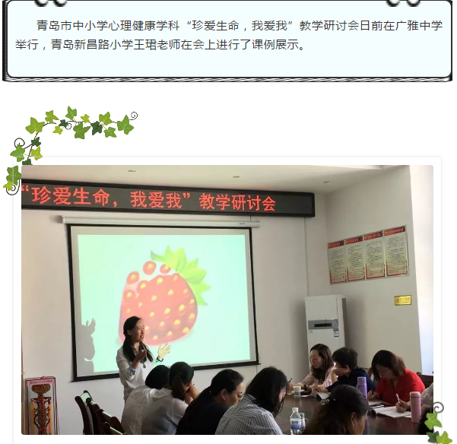

【家庭教育】

满足家长需求，沟通从心开始

——青岛太平路小学家校沟通心理培训
6月29日上午，一场有温度的培训在学校礼堂召开，早上的阳光让会场更是充满温情。
学期接近尾声，期末家长会也将如约而至。学校前期调研，收集了“家长会您想听什么”的相关内容，做了整理分析，苏婷副主任以《满足家长需求，沟通从心开始》为题，从四个“有”——有看的、有听的、有想的、有做的和六个“提示”两大方面进行了全员培训。培训中，苏主任结合大数据，根据家长最关心的话题进行了细致说明，给了老师很好的指导与启示。
通过本次培训，老师们明晰了开好本次家长会的方向。相信即将到来的“面对面”时刻，老师们都会用精彩的表现，最顺畅的沟通赢得家长更多的信任和支持。

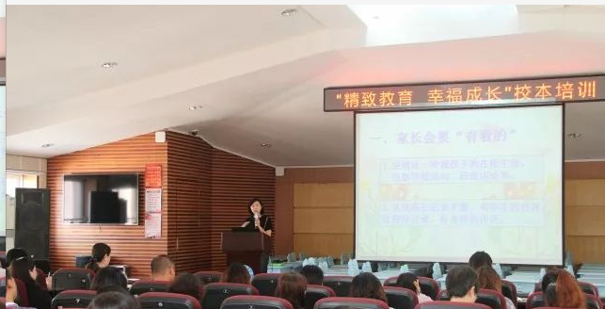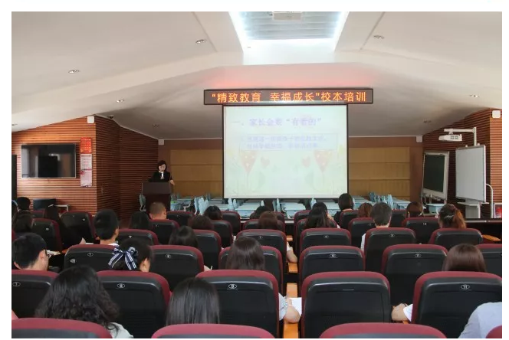

【每日分享】

今日分享：
孩子考试失常，一般父母关心成绩：“你考这么差，以后还有什么前途？！”；高情商父母则更关注抗挫力：“没考好。我知道你很难受。。你觉得现在怎么做，能让自己变得乐观开心起来？”。成绩是一时的，成长是一生的。成长比成绩重要，抗挫力是幸福力的重要组成部分！
早安，各位。
——丁香驿站2018.6.12

【市南心智慧】
请您扫微信二维码进行关注“市南心智慧”，并提出宝贵意见和建议。

